- 估价报告编号：
康正评字2022-1-0184-F01TZJJ3号

- 估价项目名称：
北京市朝阳区麦子店街38号1号楼部分住宅用房、全部商业用房及地下车库用房房地产市场价值评估

- 估价委托人：
北京景秀商业管理中心（有限合伙）、华夏资本管理有限公司（代表华夏资本-优钺-景瑞三全公寓资产支持专项计划）

- 房地产估价机构：
北京康正宏基房地产评估有限公司

- 注册房地产估价师：
梁津（注册号：1119970066）、王鹏（注册号：1120050019）

- 估价报告出具日期：
2022年4月10日

致估价委托人函
北京景秀商业管理中心（有限合伙）、
华夏资本管理有限公司（代表华夏资本-优钺-景瑞三全公寓资产支持专项计划）：
受贵公司委托，我公司对北京市朝阳区麦子店街38号1号楼部分住宅用房、全部商业用房及地下车库用房房地产在设定条件下可能形成的市场价值进行了评估。
估价对象：
估价对象为北京市朝阳区麦子店街38号部分住宅用房、商业用房及地下车库用用房房地产（总建筑面积31249.21平方米），为北京景秀商业管理中心（有限合伙）（简称“北京景秀”）所有。估价对象属华夏资本-优钺-景瑞三全公寓资产支持专项计划（下或称“三全公寓项目”），本次评估范围为该项目120套住宅用房、1至3层商业用房及-1至-2层全部地下车库用房。根据《不动产权证书》[京（2017）朝不动产权第0051434号]等122本，估价对象建筑面积共计为31249.21平方米。其中，住宅用房建筑面积13824.67平方米，商业用房建筑面积4126.73平方米，地下车库用房建筑面积13297.81平方米。估价对象清单详见附表。
估价目的：为估价委托人了解估价对象在设定条件下可能形成的房地产市场价值提供参考依据。
价值时点：2021年12月31日
价值类型：根据房地产估价规范、国家现行有关标准规定和项目的具体要求，本次评估采用的是市场价值标准。根据《房地产估价基本术语标准》，市场价值是经适当营销后，由熟悉情况、谨慎行事且不受强迫的交易双方，以公平交易方式在价值时点自愿进行交易的金额。
本次估价的“房地产市场价值”是指在正常市场情况下，在价值时点2021年12月31日，估价对象用途为住宅、商业、地下车库，土地取得方式为出让，出让国有建设用地使用权剩余土地使用年限为住宅42.2年、商业12.2年、地下车库22.2年的房地产市场价值。
估价方法：本次评估采用的估价方法为现金流量折现法和比较法。
估价结果：评估专业人员根据估价的目的，按照估价的程序，采用科学的估价方法，在认真分析现有资料的基础上，通过仔细测算和认真分析各种影响房地产价格的因素，确定估价对象于价值时点的房地产评估价值，详见估价结果一览表。
估价结果一览表
估价方法  估价对象及结果 |  | 现金流量折现法 | 比较法
测算结果 | 总价 | 90691 | 165782
测算结果 | 单价 | 29022 | 53052
评估价值 | 总价 | 128237
评估价值 | 大写金额 | 壹拾贰亿捌仟贰佰叁拾柒万元整
评估价值 | 单价 | 41037
单位：万元、元/平方米（币种：人民币）

特别提示：
1.根据《不动产登记证明》[京（2017）朝不动产证明第0061954号]等122本复印件，截至价值时点，估价对象已设定抵押权。
2.本估价结果同时受本估价报告正文中“估价的假设和限制条件”限制。

顺致
商祺
北京康正宏基房地产评估有限公司
法定代表人：
二○二二年四月十日

附表：
估价对象清单
序号 | 《不动产权证书》编号 | 房号 | 设定用途 | 建筑面积 | 分摊土地面积 | 实际楼层
1 | 京（2017）朝不动产权第0070351号 | 211 | 住宅 | 64 | 11.21 | 2
2 | 京（2017）朝不动产权第0051434号 | 1-5A | 住宅 | 118.2 | 20.71 | 4
3 | 京（2017）朝不动产权第0067579号 | 1-10D | 住宅 | 113.08 | 19.82 | 9
4 | 京（2017）朝不动产权第0048411号 | 1-11B | 住宅 | 127.27 | 22.3 | 10
5 | 京（2017）朝不动产权第0060908号 | 1-12C | 住宅 | 111.7 | 19.58 | 11
6 | 京（2017）朝不动产权第0060097号 | 1-14C | 住宅 | 111.7 | 19.58 | 12
7 | 京（2017）朝不动产权第0060907号 | 1-20D | 住宅 | 113.08 | 19.82 | 18
8 | 京（2017）朝不动产权第0067568号 | 1-22A | 住宅 | 118.2 | 20.71 | 20
9 | 京（2017）朝不动产权第0058013号 | 1-22D | 住宅 | 113.08 | 19.82 | 20
10 | 京（2017）朝不动产权第0048370号 | 1-27D | 住宅 | 112.73 | 19.75 | 25
11 | 京（2017）朝不动产权第0070424号 | 2-3B | 住宅 | 127.27 | 22.3 | 3
12 | 京（2017）朝不动产权第0049431号 | 2-3C | 住宅 | 111.7 | 19.58 | 3
13 | 京（2017）朝不动产权第0049421号 | 2-5A | 住宅 | 118.2 | 20.71 | 4
14 | 京（2017）朝不动产权第0049727号 | 2-5B | 住宅 | 127.27 | 22.3 | 4
15 | 京（2017）朝不动产权第0051456号 | 2-5C | 住宅 | 111.7 | 19.58 | 4
16 | 京（2017）朝不动产权第0060909号 | 2-5D | 住宅 | 113.08 | 19.82 | 4
17 | 京（2017）朝不动产权第0051442号 | 2-6A | 住宅 | 118.2 | 20.71 | 5
18 | 京（2017）朝不动产权第0048287号 | 2-6C | 住宅 | 111.7 | 19.58 | 5
19 | 京（2017）朝不动产权第0051446号 | 2-7B | 住宅 | 127.27 | 22.3 | 6
20 | 京（2017）朝不动产权第0049935号 | 2-7C | 住宅 | 111.7 | 19.58 | 6
21 | 京（2017）朝不动产权第0051407号 | 2-9B | 住宅 | 127.27 | 22.3 | 8
22 | 京（2017）朝不动产权第0060910号 | 2-9C | 住宅 | 111.7 | 19.58 | 8
23 | 京（2017）朝不动产权第0050046号 | 2-10B | 住宅 | 127.27 | 22.3 | 9
24 | 京（2017）朝不动产权第0050158号 | 2-10C | 住宅 | 111.7 | 19.58 | 9
25 | 京（2017）朝不动产权第0051402号 | 2-11C | 住宅 | 111.7 | 19.58 | 10
26 | 京（2017）朝不动产权第0060911号 | 2-12C | 住宅 | 111.7 | 19.58 | 11
27 | 京（2017）朝不动产权第0051396号 | 2-14A | 住宅 | 118.2 | 20.71 | 12
28 | 京（2017）朝不动产权第0051435号 | 2-14D | 住宅 | 113.08 | 19.82 | 12
29 | 京（2017）朝不动产权第0067566号 | 2-16B | 住宅 | 127.27 | 22.3 | 14
30 | 京（2017）朝不动产权第0047843号 | 2-16C | 住宅 | 111.7 | 19.58 | 14
31 | 京（2017）朝不动产权第0050514号 | 2-17C | 住宅 | 111.7 | 19.58 | 15
32 | 京（2017）朝不动产权第0053222号 | 2-18C | 住宅 | 111.7 | 19.58 | 16
33 | 京（2017）朝不动产权第0051423号 | 2-20C | 住宅 | 111.7 | 19.58 | 18
34 | 京（2017）朝不动产权第0047931号 | 2-20D | 住宅 | 113.08 | 19.82 | 18
35 | 京（2017）朝不动产权第0050782号 | 2-21C | 住宅 | 111.7 | 19.58 | 19
36 | 京（2017）朝不动产权第0051422号 | 2-21D | 住宅 | 113.08 | 19.82 | 19
37 | 京（2017）朝不动产权第0051417号 | 2-23C | 住宅 | 111.7 | 19.58 | 21
38 | 京（2017）朝不动产权第0051443号 | 2-24C | 住宅 | 111.7 | 19.58 | 22
39 | 京（2017）朝不动产权第0051331号 | 2-25C | 住宅 | 111.77 | 19.58 | 23
40 | 京（2017）朝不动产权第0050467号 | 2-26C | 住宅 | 111.77 | 19.58 | 24
41 | 京（2017）朝不动产权第0050766号 | 2-27C | 住宅 | 111.77 | 19.58 | 25
42 | 京（2017）朝不动产权第0050565号 | 2-28C | 住宅 | 111.77 | 19.58 | 26
43 | 京（2017）朝不动产权第0053250号 | 3-5C | 住宅 | 110.38 | 19.34 | 4
44 | 京（2017）朝不动产权第0058011号 | 3-6B | 住宅 | 127.31 | 22.31 | 5
45 | 京（2017）朝不动产权第0060788号 | 3-6C | 住宅 | 110.38 | 19.34 | 5
46 | 京（2017）朝不动产权第0060787号 | 3-6D | 住宅 | 112.37 | 19.69 | 5
47 | 京（2017）朝不动产权第0060912号 | 3-7B | 住宅 | 127.31 | 22.31 | 6
48 | 京（2017）朝不动产权第0070425号 | 3-7C | 住宅 | 110.38 | 19.34 | 6
49 | 京（2017）朝不动产权第0051411号 | 3-8B | 住宅 | 127.31 | 22.31 | 7
50 | 京（2017）朝不动产权第0051453号 | 3-8C | 住宅 | 110.38 | 19.34 | 7
51 | 京（2017）朝不动产权第0051449号 | 3-8D | 住宅 | 112.37 | 19.69 | 7
52 | 京（2017）朝不动产权第0060915号 | 3-9A | 住宅 | 115.63 | 20.26 | 8
53 | 京（2017）朝不动产权第0070420号 | 3-9C | 住宅 | 110.38 | 19.34 | 8
54 | 京（2017）朝不动产权第0053248号 | 3-10A | 住宅 | 115.63 | 20.26 | 9
55 | 京（2017）朝不动产权第0070421号 | 3-10B | 住宅 | 127.31 | 22.31 | 9
56 | 京（2017）朝不动产权第0053240号 | 3-10D | 住宅 | 112.37 | 19.69 | 9
57 | 京（2017）朝不动产权第0070427号 | 3-11A | 住宅 | 115.63 | 20.26 | 10
58 | 京（2017）朝不动产权第0060916号 | 3-11B | 住宅 | 127.31 | 22.31 | 10
59 | 京（2017）朝不动产权第0070426号 | 3-14A | 住宅 | 115.63 | 20.26 | 12
60 | 京（2017）朝不动产权第0060783号 | 3-14B | 住宅 | 127.31 | 22.31 | 12
61 | 京（2017）朝不动产权第0060781号 | 3-15A | 住宅 | 115.63 | 20.26 | 13
62 | 京（2017）朝不动产权第0070422号 | 3-15B | 住宅 | 127.31 | 22.31 | 13
63 | 京（2017）朝不动产权第0058016号 | 3-15C | 住宅 | 110.38 | 19.34 | 13
64 | 京（2017）朝不动产权第0053230号 | 3-16A | 住宅 | 115.63 | 20.26 | 14
65 | 京（2017）朝不动产权第0053229号 | 3-16B | 住宅 | 127.31 | 22.31 | 14
66 | 京（2017）朝不动产权第0053228号 | 3-16C | 住宅 | 110.38 | 19.34 | 14
67 | 京（2017）朝不动产权第0053235号 | 3-16D | 住宅 | 112.37 | 19.69 | 14
68 | 京（2017）朝不动产权第0051431号 | 3-17A | 住宅 | 115.63 | 20.26 | 15
69 | 京（2017）朝不动产权第0060778号 | 3-17C | 住宅 | 110.38 | 19.34 | 15
70 | 京（2017）朝不动产权第0070423号 | 3-18A | 住宅 | 115.63 | 20.26 | 16
71 | 京（2017）朝不动产权第0048402号 | 3-18B | 住宅 | 127.31 | 22.31 | 16
72 | 京（2017）朝不动产权第0060776号 | 3-18C | 住宅 | 110.38 | 19.34 | 16
73 | 京（2017）朝不动产权第0071019号 | 3-18D | 住宅 | 112.37 | 19.69 | 16
74 | 京（2017）朝不动产权第0058008号 | 3-19A | 住宅 | 115.63 | 20.26 | 17
75 | 京（2017）朝不动产权第0060771号 | 3-20A | 住宅 | 115.63 | 20.26 | 18
76 | 京（2017）朝不动产权第0067571号 | 3-20B | 住宅 | 127.31 | 22.31 | 18
77 | 京（2017）朝不动产权第0060769号 | 3-20C | 住宅 | 110.38 | 19.34 | 18
78 | 京（2017）朝不动产权第0053237号 | 3-20D | 住宅 | 112.37 | 19.69 | 18
79 | 京（2017）朝不动产权第0053246号 | 3-21A | 住宅 | 115.63 | 20.26 | 19
80 | 京（2017）朝不动产权第0047590号 | 3-22A | 住宅 | 115.63 | 20.26 | 20
81 | 京（2017）朝不动产权第0052181号 | 3-22C | 住宅 | 110.38 | 19.34 | 20
82 | 京（2017）朝不动产权第0052178号 | 3-22D | 住宅 | 112.37 | 19.69 | 20
83 | 京（2017）朝不动产权第0052176号 | 3-23D | 住宅 | 112.37 | 19.69 | 21
84 | 京（2017）朝不动产权第0060767号 | 3-24D | 住宅 | 112.37 | 19.69 | 22
85 | 京（2017）朝不动产权第0052174号 | 3-25A | 住宅 | 115.23 | 20.19 | 23
86 | 京（2017）朝不动产权第0052173号 | 3-25B | 住宅 | 126.56 | 22.18 | 23
87 | 京（2017）朝不动产权第0060762号 | 3-26A | 住宅 | 115.23 | 20.19 | 24
88 | 京（2017）朝不动产权第0067569号 | 3-26B | 住宅 | 126.56 | 22.18 | 24
89 | 京（2017）朝不动产权第0051519号 | 3-26C | 住宅 | 110.19 | 19.31 | 24
90 | 京（2017）朝不动产权第0052170号 | 3-26D | 住宅 | 112.92 | 19.79 | 24
91 | 京（2017）朝不动产权第0052165号 | 3-27B | 住宅 | 126.56 | 22.18 | 25
92 | 京（2017）朝不动产权第0058012号 | 3-27C | 住宅 | 110.19 | 19.31 | 25
93 | 京（2017）朝不动产权第0050957号 | 3-28B | 住宅 | 126.56 | 22.18 | 26
94 | 京（2017）朝不动产权第0067570号 | 3-28C | 住宅 | 110.19 | 19.31 | 26
95 | 京（2017）朝不动产权第0067581号 | 3-28D | 住宅 | 112.92 | 19.79 | 26
96 | 京（2017）朝不动产权第0082832号 | 210 | 住宅 | 62.93 | 11.03 | 2
97 | 京（2017）朝不动产权第0082809号 | 1-3A | 住宅 | 118.2 | 20.71 | 3
98 | 京（2017）朝不动产权第0082854号 | 1-9B | 住宅 | 127.27 | 22.3 | 8
99 | 京（2017）朝不动产权第0082844号 | 1-21A | 住宅 | 118.2 | 20.71 | 19
100 | 京（2017）朝不动产权第0082817号 | 2-3D | 住宅 | 113.08 | 19.82 | 3
101 | 京（2017）朝不动产权第0082812号 | 2-6B | 住宅 | 127.27 | 22.3 | 5
102 | 京（2017）朝不动产权第0082846号 | 2-14C | 住宅 | 111.7 | 19.58 | 12
103 | 京（2017）朝不动产权第0082824号 | 2-19C | 住宅 | 111.7 | 19.58 | 17
104 | 京（2017）朝不动产权第0083314号 | 3-5D | 住宅 | 112.37 | 19.69 | 4
105 | 京（2017）朝不动产权第0083393号 | 3-6A | 住宅 | 115.63 | 20.26 | 5
106 | 京（2017）朝不动产权第0083392号 | 3-7D | 住宅 | 112.37 | 19.69 | 6
107 | 京（2017）朝不动产权第0083389号 | 3-8A | 住宅 | 115.63 | 20.26 | 7
108 | 京（2017）朝不动产权第0083385号 | 3-9B | 住宅 | 127.31 | 22.31 | 8
109 | 京（2017）朝不动产权第0083366号 | 3-9D | 住宅 | 112.37 | 19.69 | 8
110 | 京（2017）朝不动产权第0083403号 | 3-14C | 住宅 | 110.38 | 19.34 | 12
111 | 京（2017）朝不动产权第0083416号 | 3-14D | 住宅 | 112.37 | 19.69 | 12
112 | 京（2017）朝不动产权第0083424号 | 3-15D | 住宅 | 112.37 | 19.69 | 13
113 | 京（2017）朝不动产权第0083425号 | 3-17D | 住宅 | 112.37 | 19.69 | 15
114 | 京（2017）朝不动产权第0083408号 | 3-19B | 住宅 | 127.31 | 22.31 | 17
115 | 京（2017）朝不动产权第0082852号 | 3-19C | 住宅 | 110.38 | 19.34 | 17
116 | 京（2017）朝不动产权第0082849号 | 3-19D | 住宅 | 112.37 | 19.69 | 17
117 | 京（2017）朝不动产权第0083315号 | 3-21B | 住宅 | 127.31 | 22.31 | 19
118 | 京（2017）朝不动产权第0083312号 | 3-25C | 住宅 | 110.19 | 19.31 | 23
119 | 京（2017）朝不动产权第0083313号 | 3-25D | 住宅 | 112.92 | 19.79 | 23
120 | 京（2017）朝不动产权第0083222号 | 3-28A | 住宅 | 115.23 | 20.19 | 26
121 | 京（2017）朝不动产权第0060914号 | 地下室 | 地下车库 | 13297.81 | 2330.07 | -1至-2
122 | 京（2017）朝不动产权第0060913号 | 俱乐部 | 商业 | 4126.73 | 723.1 | 1至3
住宅合计 |  |  |  | 13824.67 | 2422.59 | ——
地下车库合计 |  |  |  | 13297.81 | 2330.07 | ——
商业合计 |  |  |  | 4126.73 | 723.1 | ——
总计 |  |  |  | 31249.21 | 5475.76 | ——

单位：平方米

目 录
估价师声明 9
估价假设和限制条件 10
估 价 结 果 报 告 14
一、估价委托人 14
二、房地产估价机构 14
三、估价目的 15
四、估价对象 15
五、价值时点 17
六、价值类型 17
七、估价原则 18
八、估价依据 19
九、估价方法 21
十、估价结果 22
十一、参与本次估价工作的评估专业人员 23
十二、实地查勘期 23
十三、估价作业期 23
估 价 技 术 报 告 23
一、估价对象描述与分析 24
（一）实物状况分析 24
（二）权益状况分析 27
（三）区位状况分析 28
二、市场背景描述与分析 39
三、最高最佳利用分析 54
四、估价方法适用性分析 55
五、估价测算过程 58
六、估价结果确定 90
附 件 92
- 《估价委托书》
- 估价对象所在位置示意图
- 估价对象实地查勘情况和相关照片
- 《不动产权证书》[京（2017）朝不动产权第0051434号]等122本复印件
- 《不动产登记证明》[京（2017）朝不动产证明第0061954号]等122本复印件
- 《公寓租赁明细》
- 《租赁合同》复印件
- 《车位个数说明》
- 《建成年代说明》
- 不动产权利人《营业执照（副本）》复印件
- 房地产估价机构《营业执照（副本）》复印件
- 房地产估价机构资质证书复印件
- 评估专业人员执业证书复印件

估价师声明

注册房地产估价师郑重声明：

（一）注册房地产估价师在本估价报告中对事实的说明是真实的和准确的，没有虚假记载、误导性陈述和重大遗漏。

（二）本估价报告中的分析、意见和结论是注册房地产估价师独立、客观、公正的专业分析、意见和结论，但受到本估价报告中已说明的估价假设和限制条件的限制。

（三）注册房地产估价师与估价报告中的估价对象没有现实或潜在的利益，与估价委托人及估价利害关系人没有利害关系，也对本估价报告中的估价对象、估价委托人及估价利害关系人没有偏见。

（四）注册房地产估价师依照中华人民共和国国家标准《房地产估价规范》、《房地产估价基本术语标准》、《房地产投资信托基金物业评估指引（试行）》以及相关房地产估价专项标准进行估价工作，撰写本估价报告。

（五）本估价报告估价结果仅作为估价委托人在本次估价目的下使用，不得做其他用途。未经本估价机构书面同意，本估价报告的全部或任何一部分均不得向估价委托人、报告使用者、报告审查部门之外的单位和个人提供，也不得以任何形式公开发表。

（六）本估价报告由北京康正宏基房地产评估有限公司负责解释。

估价假设和限制条件

（一）本次估价的一般假设
1.在价值时点的房地产市场为公开、平等、自愿的交易市场。
2.本估价报告的估价结果为正常条件下的公开市场价值，房地产交易需要买卖双方在了解足够的市场信息，拥有足够的谈判时间，经过谨慎的考虑和对房地产市场进行合理预期，并具体考虑买卖双方的偏好等条件下方能实现。对于房地产市场的波动及快速变现等特殊交易因素可能导致房地产价格有较大幅度的变化，本估价报告未考虑这种变化对估价对象价值产生的影响。
3.本次评估设定估价对象的出让国有建设用地使用权和建筑物所有权均为合法方式取得，并支付相关税费，估价对象能够正常上市交易。
4.评估专业人员已对不动产权利人所提供的、本估价报告所依据的估价对象的权属以及其他相关资料进行了检查，无理由怀疑其合法性、真实性、准确性和完整性。本次评估设定不动产权利人提供的资料合法、属实，并且提供了与本次评估有关的所有资料，没有保留及隐瞒。
5.估价对象建筑面积及分摊土地面积以《不动产权证书》[京（2017）朝不动产权第0051434号]等122本上载明的为依据。
6.评估专业人员对估价对象及其周边环境进行了一般性查勘，并对房屋安全以及环境污染等影响估价对象价值的重大因素给予了关注，在无理由怀疑估价对象存在隐患且无相应的专业机构进行鉴定、检测的情况下，设定估价对象能够正常安全使用。
7.任何有关估价对象的运作方式、程序符合国家、地方的有关法律、法规。
8.本次估价结果未考虑国家宏观政策发生重大变化以及遇有自然力和其他不可抗力对估价结果的影响。
9.估价结果未考虑估价对象及其运营企业已承担的债务、或有债务及经营决策失误或市场运作失当对其价值的影响。

（二）特殊事项假设前提
1.未定事项假设
无
2.背离事实假设
无
3.不相一致假设
无
4.依据不足假设
（1）不动产权利人提供的《不动产权证书》[京（2017）朝不动产权第0051434号]等122本中未载明土地终止日期，根据评估专业人员调查，该项目土地用途为住宅，土地终止日期为2064年3月28日。根据不动产权利人提供的《不动产权证书》[京（2017）朝不动产权第0051434号]等122本，估价对象用途分别为公寓、俱乐部、车库，对应地类用途为住宅（公寓）、商业（俱乐部）、地下车库（车库）的法定最高出让年限分别为70年、40年、50年。本次评估结合上述情况，设定估价对象土地用途为住宅、商业、地下车库，土地终止日期为住宅2064年3月28日、商业2034年3月28日、地下车库2044年3月28日，土地剩余使用年限为住宅42.2年、商业12.2年、地下车库22.2年。
（2）截至本报告出具之日，不动产权利人未能提供商业用房《房屋建筑面积测绘成果报告书》或建筑面积分层明细，本次评估设定商业用房每层建筑面积相同，即每层建筑面积为1375.58平方米，并以此为依据进行测算。如估价对象俱乐部用房设定各层建筑面积与实测建筑面积不符，应以相关单位出具的《房屋建筑面积测绘成果报告书》为依据，估价结果需要做相应的调整直至重新评估，特提醒报告使用者注意。
（3）估价对象《不动产权证书》未登记车库用房车位个数。根据不动产权利人提供的《车位个数说明》，车库用房车位数量总计为260个、建筑面积13297.81平方米；根据不动产权利人提供的《租赁合同》（《停车场承包协议》），估价对象对外出租车位230个。根据不动产权利人介绍，本次评估估价对象车库总数量以《车位个数说明》、《租赁合同》（《停车场承包协议》）为依据，设定车库总数量为260个，其中对外出租车位230个。如估价对象地下车库个数与实际不符，估价结果需要做相应的调整直至重新评估，特提醒报告使用者注意。
（4）不动产权利人提供的《不动产权证书》[京（2017）朝不动产权第0051434号]等122本中未载明估价对象建成年代，根据不动产权利人介绍及评估专业人员调查，本报告设定估价对象建成于1997年。

（三）估价报告使用限制
1.使用范围：本估价报告只能由估价报告载明的报告使用者使用，且只能用于本报告载明的唯一估价目的和用途。
2.估价委托人或者本估价报告使用人应按照法律规定和估价报告载明的使用范围使用本估价报告。估价委托人或者估价报告使用人违反前述规定使用本估价报告的，估价机构和评估专业人员不承担责任。
3.除估价委托人、估价委托合同中约定的其他估价报告使用人和法律、行政法规规定的估价报告使用人之外，其他任何机构和个人不能成为估价报告的使用人。
4.未经本估价机构书面同意，本估价报告的全部或任何一部分均不得向估价委托人、报告使用者、报告审查部门之外的单位和个人提供，也不得以任何形式公开发表。
5.估价报告使用人应当正确理解估价结论。估价结论不等同于估价对象可实现价格，估价结论不应当被认为是对估价对象可实现价格的保证。
6.本估价报告评估目的是为估价委托人了解估价对象房地产市场价值提供参考依据，不做其他评估目的之用。如果估价对象的评估条件或目的发生变化，需重新进行评估。
7.本估价报告估价结果为价值时点下估价对象土地在现状规划条件、建筑物在现状成新度下的房地产正常市场价值，如估价对象用途、建筑面积或建筑物使用状况发生变化，估价结果需要做相应的调整直至重新评估。
8.不动产权利人应对其提供的权属证明以及其他资料的真实性、完整性和合法性负责。如因资料失实或资料提供人有所隐匿而导致估价结果失真，估价机构不承担相应的责任。
9.本估价报告中数据全部采用电算化连续计算得出，由于在报告中计算的数据均按四舍五入保留两位小数或取整，故可能出现个别等式左右不完全相等的情况，但不影响计算结果及最终评估结论的准确性。
10.本估价报告在估价机构盖章和注册房地产估价师签字或签章的条件下有效。
11.本估价报告有效使用期限为一年，自报告出具日2022年4月10日至2023年4月9日有效，若市场情况出现较大波动或超过一年时需重新进行估价。

估价结果报告

一、估价委托人
本次评估估价委托人为北京景秀商业管理中心（有限合伙）、华夏资本管理有限公司（代表“华夏资本-优钺-景瑞三全公寓资产支持专项计划”），北京景秀商业管理中心（有限合伙）为估价对象的不动产权利人。
单位名称：北京景秀商业管理中心（有限合伙）
住所：北京市朝阳区朝阳北路36号院2号楼14层1单元1401
执行事务合伙人：宁波梅山保税港区怡然投资有限公司（委派宋豪炜为代表）
联系人：王秋艳
联系电话：021-50733788

单位名称：华夏资本管理有限公司
住所：深圳市前海深港合作区前湾一路1号A栋201室（入驻深圳市前海商务秘书有限公司）
法定代表人：骆红艳
联系人：孙博
联系电话：010-88066770

二、房地产估价机构
受托机构：北京康正宏基房地产评估有限公司
备案等级：一级
备案证书编号：建房估备字[2013第]081号
有效期限：2019年9月17日至2022年9月16日
注册地址：北京市丰台区芳城园一区16号楼2层2门配套公建01
法定代表人：齐宏
联 系 人：王鹏
联系电话：010-82253558-204

三、估价目的
为估价委托人了解估价对象在设定条件下可能形成的房地产市场价值提供参考依据。

四、估价对象
（一）估价对象范围
本次评估估价对象为北京市朝阳区麦子店街38号部分住宅用房、商业用房及地下车库用房房地产（总建筑面积31249.21平方米）。估价对象范围为其房屋所有权及出让国有建设用地使用权，不包含动产、债权债务、特许经营权等其他财产或权益。

（二）估价对象基本状况
估价对象位于北京市朝阳区麦子店街38号，属北京景秀商业管理中心（有限合伙）所有的三全公寓项目。估价对象建筑面积共计为31249.21平方米，用途为住宅、商业、地下车库。其中，住宅用途建筑面积13824.67平方米，商业用途房地产建筑面积4126.73平方米，地下车库用途房地产建筑面积13297.81平方米。

（转下页） 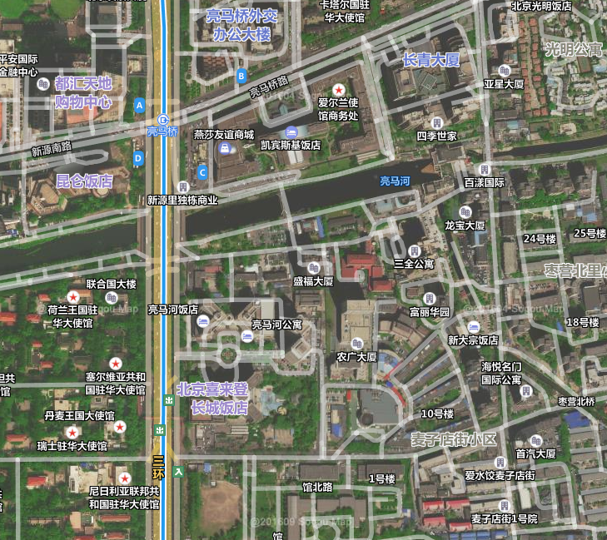
（三）土地基本状况
估价对象
1.根据《不动产权证书》[京（2017）朝不动产权第0051434号]等122本，估价对象土地为国有土地，土地所有权归国家所有；北京景秀商业管理中心（有限合伙）拥有估价对象出让国有建设用地使用权。本次评估结合实际情况，设定估价对象土地用途为住宅、商业、地下车库，土地终止日期为住宅2064年3月28日、商业2034年3月28日、地下车库2044年3月28日，土地剩余使用年限为住宅42.2年、商业12.2年、地下车库22.2年。
2.估价对象所属项目土地面积10022.25平方米，分摊土地面积为5475.76平方米，项目地上容积率为3.03。该项目现状已按规划要求完成开发建设，无特别规划限制条件。
3.估价对象所属项目用地四至：
证载四至：未见登记；
现状四至：东至农业部规划设计研究院、南临富丽华园，西临麦子店街26号楼、北至麦子店西街。
4.估价对象所属项目用地呈近似规则形状，场地地势较平坦。
5.基础设施状况：
估价对象现状市政基础设施完备，达“七通”（即通路、通电、通讯、通上水、通下水、通燃气、通热）。
（四）建筑物基本状况
项目情况简述：估价对象属北京三全公寓有限公司开发建设的“三全公寓”项目，三全公寓占地面积为10022.25平方米，总建筑面积约为54000平方米，由3栋连体高层建筑及1栋商业裙房组成。3栋连体高层2-26层全部住宅用房为公寓。1层为入户大堂，商业裙房用途为俱乐部，地下为车库。公寓分布有50-70平方米开间及110-130平方米两居，主力户型为110-130平方米两居；地下车库共计260个，其中30个为不动产权人自用，230个对外出租经营。该项目建筑公共部分为精装修，户内装修为精装修，建筑结构为钢混，建成时间为1997年、最近装修时间为2013年、2019年局部住宅用房进行装修改造。
本次估价对象：本次估价对象的范围为三全公寓项目局部120套住宅用房、全部商业用房及地下车库用房房地产。

五、价值时点
2021年12月31日

六、价值类型
根据房地产估价规范、国家现行有关标准规定和项目的具体要求，本次评估采用的是市场价值标准。根据《房地产估价基本术语标准》，市场价值是经适当营销后，由熟悉情况、谨慎行事且不受强迫的交易双方，以公平交易方式在价值时点自愿进行交易的金额。
本次估价的“房地产市场价值”是指在正常市场情况下，在价值时点2021年12月31日，估价对象用途为住宅、商业、地下车库，土地取得方式为出让，出让国有建设用地使用权剩余土地使用年限为住宅42.2年、商业12.2年、地下车库22.2年的房地产市场价值。

七、估价原则
我们在本次估价时遵循了以下原则：
（一）独立、客观、公正原则
独立、客观、公正原则要求评估专业人员站在中立的立场上，评估出对各方当事人来说均是公平合理的价格。独立、客观、公正原则是房地产估价的基本原则，也是房地产市场价值估价中的最高行为准则。
（二）合法原则
房地产估价遵循合法原则，应当以估价对象的合法产权、合法使用、合法交易为前提进行。
估价对象在价值时点具有合法的产权且用途合法。估价对象已取得《不动产权证书》。估价对象在价值时点交易或处分方式是合法的。
（三）最高最佳利用原则
由于房地产具有用途的多样性，不同的利用方式能为权利人带来不同的收益，且房地产权利人都期望从其占有的房地产上获得更多的收益，并以能满足这一目的为确定房地产利用方式的依据。所以，最高最佳利用是在法律上可行、技术上可能、经济上可行，经过充分合理的论证，能使估价对象价值达到最大、最可能的使用。估价对象已取得《不动产权利证》，用途为公寓、俱乐部、车库，符合最高最佳利用原则。
（四）替代原则
替代原则的理论依据是同一市场上相同物品具有相同市场价值的经济学原理。替代原则是保证房地产估价能够通过运用市场资料进行和完成的重要理论前提：只有承认同一市场上相同物品具有相同的市场价值，才有可能根据市场资料对估价对象进行估价。
替代原则也反映了房地产估价的基本原理和最一般的估价过程：房地产估价所要确定的估价结论是估价对象的客观合理价值。对于房地产交易目的而言，该客观合理价值应当是在公开市场上最可能形成或者成立的价格，房地产估价就是参照公开市场上足够数量的类似房地产的近期成交价格来确定估价对象的客观合理价值的。
（五）价值时点原则
估价结论首先具有很强的时间相关性，这主要是考虑到资金的时间价值，在不同的时间点上发生的现金流量对其价值影响是不同的。所以，在房地产估价时统一规定：如果一些款项的发生时点与价值时点不一致，应当折算为价值时点的现值。
估价结论同时具有很强的时效性，这主要是考虑到房地产市场价格的波动性，同一估价对象在不同时点会具有不同的市场价格。所以强调：估价结果是估价对象在价值时点的价值体现，不能将估价结果作为估价对象在其他时点的价值。

八、估价依据
（一）有关的法律、法规及技术标准文件
- 《中华人民共和国土地管理法》（1986年6月25日第六届全国人民代表大会常务委员会第十六次会议通过，中华人民共和国主席令第41号公布，1987年1月1日起施行；1988年12月29日第七届全国人民代表大会常务委员会第五次会议第一次修正通过，自1988年12月29日起施行；1998年8月29日第九届全国人民代表大会常务委员会第四次会议修订通过，中华人民共和国主席令第8号公布，自1999年1月1日起施行；2004年8月28日第十届全国人民代表大会常务委员会第十一次会议第二次修正通过，中华人民共和国主席令第28号公布，自公布起日起施行；2019年8月26日第十三届全国人民代表大会常务委员会第十二次会议第三次修正通过，自2020年1月1日起施行）
- 《中华人民共和国城市房地产管理法》（1994年7月5日第八届全国人民代表大会常务委员会第八次会议通过，中华人民共和国主席令第29号公布，自1995年1月1日起施行；2007年8月30日第十届全国人民代表大会常务委员会第二十九次会议通过第一次修正通过，中华人民共和国主席令第72号公布，自公布之日起施行；2009年8月27日第十一届全国人民代表大会常务委员会第十次会议第二次修正通过，中华人民共和国主席令第18号公布，自公布之日起施行；2019年8月26日第十三届全国人大常委会第十二次会议通过第三次修正，自2020年1月1日起施行）
- 《中华人民共和国城乡规划法》（2007年10月28日第十届全国人民代表大会常务委员会第三十次会议通过，中华人民共和国主席令第74号，自公布之日起施行；根据2015年4月24日第十二届全国人民代表大会常务委员会第十四次会议通过第一次修正，中华人民共和国主席令第23号公布，自公布之日起施行；根据2019年4月23日第十三届全国人民代表大会常务委员会第十次会议通过第二次修正，自公布之日起施行）
- 《中华人民共和国资产评估法》（2016年7月2日第十二届全国人民代表大会常务委员会第二十一次会议通过2016年3月16日中华人民共和国主席令第46号公布自2016年12月1日起施行）
- 《中华人民共和国民法典》（2020年5月28日第十三届全国人大三次会议表决通过，自2021年1月1日起施行）
- 《中华人民共和国城镇国有土地使用权出让和转让暂行条例》（一九九０年五月十九日中华人民共和国国务院令第五十五号发布 自发布之日起施行）
- 《中华人民共和国土地管理法实施条例》（1998年12月24日国务院第12次常务会议通过，1998年12月27日中华人民共和国国务院令第256号发布，自1999年1月1日起施行；2010年12月29日国务院第138次常务会议第一次修正通过，2011年1月8日中华人民共和国国务院令第588号发布，自发布之日起施行；2014年7月9日国务院第54次常务会议第二次修正通过，2014年7月29日中华人民共和国国务院令第653号公布，自公布之日起施行；2021年4月21日国务院第132次会议第三次修订通过，2021年7月2日中华人民共和国国务院令第743号公布，自2021年9月1日起施行）
- 《土地利用现状分类》[GB/T 21010—2017]
- 《房地产估价规范》[GB/T 50291-2015]
- 《房地产估价基本术语标准》[GB/T 50899-2013]
- 关于印发《房地产投资信托基金物业评估指引（试行）》的通知[中房学〔2015〕4号]
- 《深圳证券交易所资产证券化业务问答》（2017年3月修订版）
（二）不动产权利人提供的资料
- 《估价委托书》
- 《不动产权证书》[京（2017）朝不动产权第0051434号]等122本复印件
- 《不动产登记证明》[京（2017）朝不动产证明第0061954号]等122本复印件
- 《公寓租赁明细》
- 《租赁合同》复印件
- 《车位个数说明》
- 《建成年代说明》
- 不动产权利人《营业执照（副本）》复印件
（三）评估专业人员实地查勘的有关资料
（四）房地产估价机构估价资质证书

九、估价方法
由于本次评估是为估价委托人了解估价对象房地产市场价值提供参考依据，因此我们在认真分析研究估价对象的相关资料，并通过对邻近地区同类物业调查的基础上，根据《房地产估价规范》（GB/T 50291-2015）的估价程序、《中华人民共和国资产评估法》[主席令第46号]第四章第二十六条“评估专业人员应当恰当选择评估方法，除依据评估执业准则只能选择一种评估方法的外，应当选择两种以上评估方法”的要求，选用现金流量折现法和比较法为主方法进行估价。然后依据各方法的估价结果，算术平均确定估价对象房地产市场价值。
估价方法简述如下：
现金流量折现法：现金流量折现法（DCF）是预计估价对象未来的正常净收益（净现金流量），选用适当的资本化率将其折现到价值时点后累加，以此评估为估价对象的客观合理价格或价值的方法，其估价结果是估价对象预期经营收益能力的体现。
比较法：比较法是选取一定数量的可比实例，将它们与估价对象进行比较，根据其间的差异对可比实例成交价格进行处理后得到估价对象价值或价格的方法，其估价结果是估价对象在价值时点的交易价值的体现。比较法主要用于同类房地产数量较多、经常发生交易且具有一定可比性的房地产。
目前，大量样本表明，北京市居住用房房地产市场长期、客观存在交易价值高于收益价值的现象。估价对象主要用途为公寓，属于居住类不动产，符合该类物业市场表现现状。
综上，我们结合估价目的，遵照《中华人民共和国资产评估法》[主席令第46号]、《房地产估价规范》（GB/T 50291-2015），《深圳证券交易所资产证券化业务问答》（2017年3月修订版）的要求，选取现金流折现法作为最主要的评估方法之一，并通过估价对象用途评估方法适用性分析及结果的可信度分析，对其估价结果赋予50%的权重。然后，依据比较法的估价结果，赋予另50%权重，计算确定估价对象房地产市场价值。

十、估价结果
评估专业人员根据估价的目的，按照估价的程序，采用科学的估价方法，在认真分析现有资料的基础上，通过仔细测算和认真分析各种影响房地产价格的因素，确定估价对象在价值时点的房地产评估价值，详见估价结果一览表（币种:人民币）。
估价结果一览表
估价方法  估价对象及结果 |  | 现金流量折现法 | 比较法
测算结果 | 总价 | 90691 | 165782
测算结果 | 单价 | 29022 | 53052
评估价值 | 总价 | 128237
评估价值 | 大写金额 | 壹拾贰亿捌仟贰佰叁拾柒万元整
评估价值 | 单价 | 41037
单位：万元、元/平方米（币种：人民币）

（转下页）

十一、参与本次估价工作的评估专业人员
注册房地产估价师
姓名 | 注册号 | 签名 | 签名日期
梁津 | 1119970066 |  | 年 月 日
王鹏 | 1120050019 |  | 年 月 日
其他评估专业人员
姓名 | 相关资格或职称 | 签名 | 签名日期
—— | —— |  | 年 月 日

十二、实地查勘期
2021年12月31日

十三、估价作业期
2021年12月31日至2022年4月10日

估价技术报告

一、估价对象描述与分析

（一）实物状况分析
1.土地实物状况
（1）土地面积：根据《不动产权证书》[京（2017）朝不动产权第0051434号]等122本，估价对象所属项目地块土地面积为10022.25平方米，其中估价对象分摊土地面积为5475.76平方米。
（2）土地利用状况：估价对象所在项目现状已完成开发建设。该项目用地呈近似规则形状，场地地势较平坦，水文状况良好，工程地质条件良好，无不良地质现象。估价对象地处居住类三级Ⅲ-06地价区，该用途级别平均容积率为2.5，项目地上容积率为3.03。综上，该地块土地利用程度较好。
（3）土地开发程度：估价对象现状市政基础设施达“七通”（即通路、通电、通讯、通上水、通下水、通燃气、通热），保障程度较高。
2.建筑物实物状况
估价对象属北京三全公寓有限公司开发建设的“三全公寓”项目，三全公寓的总占地面积为10022.25平方米，总建筑面积为54000平方米，包括三栋主楼，每栋地上26层、地下2层，由设有餐厅及娱乐设施的三层俱乐部连为一体。三全公寓住宅用房为建筑面积为50-70平方米开间及110-130平方米两居，其中开间主要分布在地上2层，主力户型为A、B、C、D四种110-130平方米两居，主要分布在地上3至26层。商业用房总建筑面积为4126.73平方米，内设有餐厅、美发店，室内游泳池、电脑模拟高尔夫球练习室、壁球室、乒乓球室、桑拿按摩、阅读室、卡拉OK室及健身房等。地下1至地下2层用途为车库，共计260个车位。该项目建筑结构为钢混，建成时间为1997年，于2013年进行重新装修，2019年局部住宅用房进行装修改造，现状建筑公共部分为精装修，户内客厅及房间铺有地毯，浴室装置高级进口洁具，厨房配备天然气炉具、微波炉及烤箱，并有可延展卫星电视接受线路，共提供30个国内及国际频道。项目装设六部日本原装“东芝”电梯。楼宇同时配有宽带、有线电视、空调和取暖系统、保安系统、消防系统等设备设施。
估价对象建造及装修情况如下：
外墙：高级双层隔热玻璃，瓷砖及铝合金门窗。
首层入口大堂：地台及墙身铺砌花岗石。
各层电梯大堂：地台及墙身铺砌云石及优质磨光花岗石。
公共通道：地台铺地毯，木墙裙。
门窗：各单元装配实心木大门连门铃及防盗外窥镜，厅房装硬质木门及铝合金门窗。
天花：天花涂乳胶漆。
卫生间：墙身以瓷砖镶面，瓷砖地面SURELL人造云石化妆台抽气设备及高级灯饰，并配备全套KOHLER卫生洁具。
厨房：地面及墙身砌瓷砖，配备灶具及抽油烟机，橱柜连不锈钢洗涤盆及SURELL人造云石料理台。
电梯：大楼装设六部日本原装“东芝”电梯。
供电设备：双路供电，并由后备发电机提供应急供电，各户设独立电表，并引入暗线装置充足灯位，安全插座及灯掣。
煤气供应：供应厨房设煤气供煮食用途，各单位设独立煤气表。
空气调节：设中央冷暖空气调节系统，每户可独立调节室温。
电话：每户以暗喉安装电话（连国际/国内长途直播功能），厅房预留足够插座。
卫星及电视接收系统：设备公共卫星及电视/广播接收系统每户预留出线位。
供水系统：设生活用水及中央热水供应系统，每户设独立水表。
消防系统：设有先进之自动化中央消防系统，于大楼公共区域及每单位厨房内装配温感警报及自动消防洒水系统，公共区域并装配消防栓。
保安系统：于大楼公共区域，停车场及电梯内设闭路电视及紧急通讯系统。一楼大堂设保安台，入口大堂设电子密码门锁及防盗通话系统接驳每户之大门对讲机，对讲机并可接通24小时服务之报安中心。
广播系统：于大楼公共区域及电梯内设中央广播系统，以供紧急广播。
中央自动监控系统：设电脑化中央系统监控大楼各项机电及保安设备。
本次估价对象的范围为三全公寓局部共120套住宅用房（地上2至26层）、全部商业用房及地下车库用房房地产，估价对象建筑面积共计为31249.21平方米。其中，住宅用房建筑面积13824.67平方米，商业用房房地产建筑面积4126.73平方米，地下车库用房房地产建筑面积13297.81平方米。
根据不动产权利人提供的《公寓租赁明细》、《租赁合同》，估价对象目前为不动产权利人北京景秀商业管理中心（有限合伙）出租经营。公寓部分承租人以企业为主，两居平均租金约为25188元/套·月，租金包含《租赁合同》中约定的服务费，装修期一般为2周到4周不等；商业用房1-3层局部出租，承租人以企业为主，租金包含物业管理费用，首年租金、免租期及租赁期等租赁信息不等；车库共计260个车位，全部委托给北京瑞钺酒店管理有限公司经营管理，其中30个留作不动产权利人自用，230个出租给北京瑞钺酒店管理有限公司，约定年租金180万元。
估价对象围护墙完好；地面、墙面平整；门窗开启关闭灵活；墙面、顶棚面层涂料完好，设备、管道通畅，水卫、电照设备完好，维护情况良好。结合估价对象的建成年代、建筑结构，采用直线折旧法计算估价对象成新率：
成新率＝1-（1-残值率）×已经使用年限÷经济耐用年限＝1-（1-0%）×24÷60＝60%

（转下页）

主力户型平面示意图
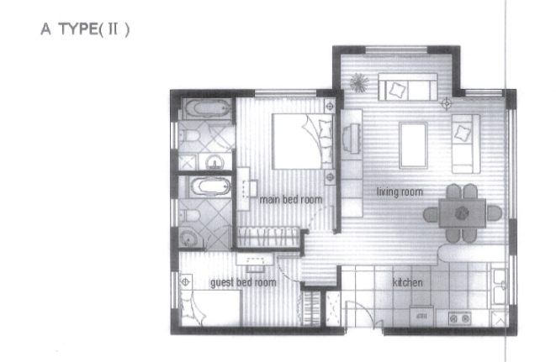 | 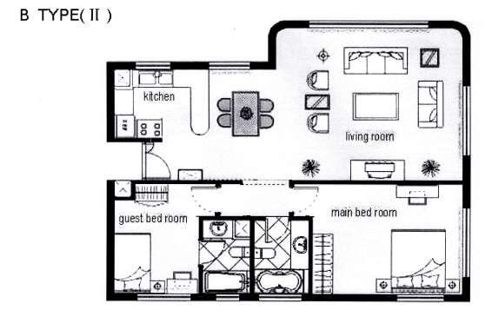
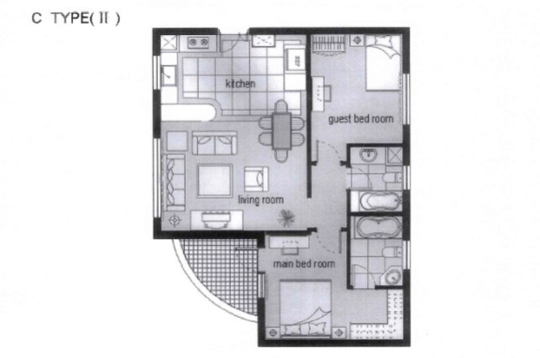 | 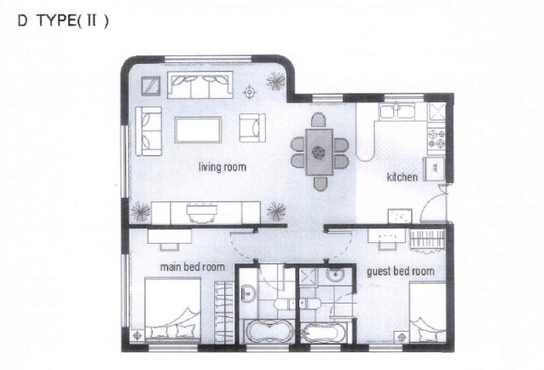

（二）权益状况分析
1.土地状况
估价对象土地为国有土地，土地所有权归国家所有；根据《不动产权证书》[京（2017）朝不动产权第0051434号]等122本中未载明土地终止日期，根据评估专业人员调查，该项目土地用途为住宅，土地终止日期为2064年3月28日。根据不动产权利人提供的《不动产权证书》[京（2017）朝不动产权第0051434号]等122本，估价对象用途分别为公寓、俱乐部、车库，对应地类用途为住宅（公寓）、商业（俱乐部）、地下车库（车库）的法定最高出让年限分别为70年、40年、50年。本次评估结合上述情况，设定估价对象土地用途为住宅（公寓）、商业（俱乐部）、地下车库（车库），土地终止日期为住宅2064年3月28日、商业2034年3月28日、地下车库2044年3月28日，土地剩余使用年限为住宅42.2年、商业12.2年、地下车库22.2年。
2.建筑物状况
根据《不动产权证书》[京（2017）朝不动产权第0051434号]等122本，估价对象建筑物权属合法、清晰，且为北京景秀商业管理中心（有限合伙）所有。
3.他项权利设置
（1）抵押权
根据《不动产登记证明》[京（2017）朝不动产证明第0061954号]等122本复印件，估价对象已设定抵押权。
（2）租赁权及其他
根据评估专业人员实地查勘及不动产权利人提供的《公寓租赁明细》、《租赁合同》，截至价值时点，估价对象已出租部分已设定租赁权。
商业用房租赁情况
估价对象商业可出租建筑面积为4126.73平方米，根据不动产权利人提供的《租赁合同》（《商铺租赁合同》），估价对象商业用房现状租赁情况如下：
承租方 | 出租面积  （平方米） | 出租位置 | 租赁期
北京和坐一贯餐饮有限公司 | 104.90 | 俱乐部南首层 | 2016年8月16日至2022年9月30日
北京和坐一贯餐饮有限公司 | 154.46 | 俱乐部首层东附房 | 2012年4月1日至2025年9月30日
绝世健美（北京）化妆品有限公司 | 120.00 | 俱乐部北首层 | 2013年6月1日至2025年9月30日
北京泰辣餐饮服务有限责任公司 | 485.68 | 俱乐部会所首层 | 2012年8月1日至2025年9月30日
邵民炎 | 263.00 | 俱乐部一层宴会厅 | 2020年6月1日至2025年5月31日
祁琳 | 237.68 | 俱乐部二层健身房 | 2020年8月20日至2025年8月19日
北京预健未来管理咨询有限责任公司 | 1730 | 景秀俱乐部 | 2021年9月26日至2026年9月25日
已出租建筑面积共计3095.72平方米，位于商业用房一至三层。商业用房其余部分为非经营性公共用房。
车库用房租赁情况
根据不动产权利人介绍及其提供的《租赁合同》（《停车场承包协议》），估价对象地下车库建筑面积为13297.81平方米，共计260个车位（其中30个车位为不动产权利人自用，230个由承租方经营使用），其中230个停车位出租给北京瑞钺酒店管理有限公司经营管理，租赁期限为自2021年11月1日至2022年10月31日，年租金180万元。
住宅用房租赁情况
根据不动产权利人提供的《公寓租赁明细》，公寓部分承租范围为地上二层至二十六层，公寓可出租建筑面积为13824.67平方米，已对外出租部分建筑面积为11081.22平方米，空置建筑面积为2743.45平方米，出租率约为80.15%。公寓部分共签订110份租约，出租间数共计为111间，租约期限多为1年，2021年租金收入约为3500万元，其中约95%建筑面积的租约至2022年到期，约5%建筑面积的租约至2023年到期。公寓部分租金共包含房屋租金和服务费两部分，截至价值时点，公寓部分平均签约租金为7.29元/平方米·天，租金在租约期内无递增。具体情况如下：

（转下页）
序号 | 栋号 | 楼层 | 户型 | 建筑面积（平方米） | 承租方 | 租赁期间 |  | 租金（元/月·套）
1 | 1 | 3 | 1-3A1 | 118.2 | 深水花衣 | 2021-10-09 | 2022-10-08 | 18500.00
2 | 1 | 3 | 1-3A2 | 118.2 | 北京千住电子材料有限公司 | 2021-06-20 | 2022-06-19 | 8500.00
3 | 1 | 5 | 1-5A | 118.2 | 曲歌 | 2021-11-15 | 2022-01-14 | 21000.00
4 | 1 | 9 | 1-9B | 127.27 | 北京亚太中立数据中心有限公司 | 2021-10-17 | 2022-10-16 | 29000.00
5 | 1 | 10 | 1-10D | 113.08 | 株式会社プレナスPLENUSCO.,LTD. | 2021-08-07 | 2022-08-06 | 23000.00
6 | 1 | 11 | 1-11B | 127.27 | 空置
7 | 1 | 12 | 1-12C | 111.7 | 村田电子贸易（天津）有限公司 | 2021-12-12 | 2022-06-11 | 18500.00
8 | 1 | 14 | 1-14C | 111.7 | 伊藤忠（中国）集団有限公司 | 2021-06-04 | 2022-06-03 | 24000.00
9 | 1 | 20 | 1-20D | 113.08 | 永旺梦乐城优雅（北京）商业管理有限公司 | 2021-07-13 | 2022-07-12 | 22000.00
10 | 1 | 21 | 1-21A1 | 118.2 | 日本航空公司北京办事处 | 2021-08-05 | 2022-08-04 | 19000.00
11 | 1 | 21 | 1-21A2 | 118.2 | 北京纽森秋励酒店管理有限公司 | 2021-06-06 | 2022-06-05 | 7500.00
12 | 1 | 22 | 1-22A | 118.2 | 清水正人 | 2021-06-02 | 2022-06-01 | 26000.00
13 | 1 | 22 | 1-22D | 113.08 | 北京博尔迈生物技术有限公司 | 2021-07-01 | 2022-06-30 | 25000.00
14 | 1 | 27 | 1-27D | 112.73 | 日本大使馆 | 2021-03-24 | 2022-03-23 | 24600.00
15 | 2 | 3 | 2-3B1 | 127.27 | 空置
16 | 2 | 3 | 2-3B2 | 127.27 | 马航 | 2021-07-31 | 2022-07-30 | 8850.00
17 | 2 | 3 | 2-3C | 111.7 | 罗森 | 2021-04-17 | 2022-04-16 | 18000.00
18 | 2 | 3 | 2-3D | 113.08 | 上海御牧贸易有限公司 | 2021-08-08 | 2022-08-07 | 20000.00
19 | 2 | 5 | 2-5A | 118.2 | 双日（中国）有限公司 | 2021-06-09 | 2022-06-08 | 19000.00
20 | 2 | 5 | 2-5B | 127.27 | 阿尔卑斯（中国）有限公司 | 2021-07-12 | 2022-07-11 | 19200.00
21 | 2 | 5 | 2-5C | 111.7 | 日立造船贸易（上海）有限公司 | 2021-04-03 | 2022-04-02 | 21000.00
22 | 2 | 5 | 2-5D | 113.08 | 日立科学仪器（北京）有限公司 | 2021-08-15 | 2022-08-14 | 19000.00
23 | 2 | 6 | 2-6A | 118.2 | 空置
24 | 2 | 6 | 2-6B | 127.27 | 蓝星东丽膜科技（北京）有限公司 | 2021-03-05 | 2022-03-04 | 28000.00
25 | 2 | 6 | 2-6C | 111.7 | 日本航空公司北京办事处 | 2021-12-30 | 2022-12-29 | 21000.00
26 | 2 | 7 | 2-7B | 127.27 | 名岛太树 | 2021-12-31 | 2022-12-30 | 28500.00
27 | 2 | 7 | 2-7C | 111.7 | 日立（中国）有限公司 | 2021-11-12 | 2022-11-11 | 21600.00
28 | 2 | 9 | 2-9B | 127.27 | 空置
29 | 2 | 9 | 2-9C | 111.7 | 孟凡杰 | 2021-05-28 | 2023-05-27 | 18750.00
30 | 2 | 10 | 2-10B | 127.27 | 空置
31 | 2 | 10 | 2-10C | 111.7 | 日本住友生命保险公司北京代表处 | 2021-04-01 | 2022-03-31 | 25000.00
32 | 2 | 11 | 2-11C | 111.7 | 丰田汽车（中国）投资有限公司 | 2021-12-31 | 2022-12-30 | 25000.00
33 | 2 | 12 | 2-12C | 111.7 | 北京京王体育文化产业有限公司 | 2021-11-15 | 2022-03-14 | 25500.00
34 | 2 | 14 | 2-14A | 118.2 | 佳能（中国）有限公司 | 2021-09-15 | 2022-09-14 | 29400.00
35 | 2 | 14 | 2-14C | 111.7 | 日本东京电力控股株式会社北京代表处 | 2021-03-01 | 2022-02-28 | 24500.00
36 | 2 | 14 | 2-14D | 113.08 | 住友商事（中国）有限公司 | 2021-06-28 | 2022-06-27 | 20000.00
37 | 2 | 16 | 2-16B | 127.27 | 瑞穂银行（中国）有限公司北京分行 | 2021-08-01 | 2022-07-31 | 33000.00
38 | 2 | 16 | 2-16C | 111.7 | 日本新药株式会社北京代表处 | 2020-12-01 | 2022-11-30 | 23000.00
39 | 2 | 17 | 2-17C | 111.7 | 一汽丰田汽车销售有限公司 | 2021-03-26 | 2022-03-25 | 24000.00
40 | 2 | 18 | 2-18C | 111.7 | 索尼（中国）有限公司 | 2021-04-13 | 2022-04-12 | 25000.00
41 | 2 | 19 | 2-19C | 111.7 | 爱普生（中国）有限公司 | 2021-10-19 | 2022-10-18 | 25000.00
42 | 2 | 20 | 2-20C | 111.7 | 爱普生（中国）有限公司 | 2021-07-01 | 2022-06-30 | 25000.00
43 | 2 | 20 | 2-20D | 113.08 | 空置
44 | 2 | 21 | 2-21C | 111.7 | 达谊恒欧地希机电（北京）有限公司 | 2021-11-03 | 2022-11-02 | 22000.00
45 | 2 | 21 | 2-21D | 113.08 | 空置
46 | 2 | 23 | 2-23C | 111.7 | 空置
47 | 2 | 24 | 2-24C | 111.7 | 东芝（中国）有限公司 | 2021-06-29 | 2022-06-28 | 22000.00
48 | 2 | 25 | 2-25C | 111.77 | 空置
49 | 2 | 26 | 2-26C | 111.77 | 空置
50 | 2 | 27 | 2-27C | 111.77 | 日本富士达株式会社 | 2021-06-12 | 2023-06-11 | 28200.00
51 | 2 | 28 | 2-28C | 111.77 | 罗森 | 2021-04-28 | 2022-04-27 | 23500.00
52 | 3 | 5 | 3-5C | 110.38 | 北京旺洋食品有限公司 | 2021-06-18 | 2022-06-17 | 20000.00
53 | 3 | 5 | 3-5D | 112.37 | 株式会社资生堂北京代表处 | 2021-07-01 | 2022-06-30 | 21400.00
54 | 3 | 6 | 3-6A | 115.63 | 全日本空输株式会社北京办事处 | 2021-01-19 | 2022-01-18 | 28000.00
55 | 3 | 6 | 3-6B | 127.31 | 松下电器（中国）有限公司北京分公司 | 2021-12-21 | 2022-12-20 | 30000.00
56 | 3 | 6 | 3-6C | 110.38 | 北京二商福岛机电有限公司 | 2021-06-20 | 2022-06-19 | 25000.00
57 | 3 | 6 | 3-6D | 112.37 | 空置
58 | 3 | 7 | 3-7B | 127.31 | 日本大使馆 | 2021-07-25 | 2022-07-24 | 27000.00
59 | 3 | 7 | 3-7C | 110.38 | 日本航空公司北京办事处 | 2021-06-30 | 2022-06-29 | 21000.00
60 | 3 | 7 | 3-7D | 112.37 | 积水医疗科技（中国）有限公司 | 2021-05-12 | 2022-05-11 | 27400.00
61 | 3 | 8 | 3-8A1 | 115.63 | 岛津（香港）有限公司 | 2021-07-13 | 2022-07-12 | 18500.00
62 | 3 | 8 | 3-8A2 | 115.63 | 北京千住电子材料有限公司 | 2021-10-01 | 2022-09-30 | 10000.00
63 | 3 | 8 | 3-8B | 127.31 | 东京海上日动火灾保险（中国）有限公司 | 2021-04-11 | 2022-04-10 | 30500.00
64 | 3 | 8 | 3-8C | 110.38 | 日本大使馆 | 2021-06-18 | 2022-06-17 | 25000.00
65 | 3 | 8 | 3-8D | 112.37 | 日本大使馆 | 2021-07-11 | 2022-07-10 | 21500.00
66 | 3 | 9 | 3-9A | 115.63 | 空置
67 | 3 | 9 | 3-9B1 | 127.31 | 永旺（中国）投资有限公司 | 2021-07-15 | 2022-07-14 | 19000.00
68 | 3 | 9 | 3-9B2 | 127.31 | 罗天奇 | 2021-02-20 | 2022-02-19 | 8000.00
69 | 3 | 9 | 3-9C | 110.38 | 瑞萨集成电路设计（北京）有限公司 | 2021-07-01 | 2022-06-30 | 24500.00
70 | 3 | 9 | 3-9D | 112.37 | 北京丘比食品有限公司 | 2021-10-12 | 2022-10-11 | 25000.00
71 | 3 | 10 | 3-10A | 115.63 | 三菱电机（中国）有限公司 | 2021-12-05 | 2022-12-04 | 30000.00
72 | 3 | 10 | 3-10B1 | 127.31 | 进藤英树 | 2021-06-14 | 2023-06-13 | 18500.00
73 | 3 | 10 | 3-10B2 | 127.31 | 北京千住消防器材有限公司 | 2021-05-30 | 2022-05-29 | 8500.00
74 | 3 | 10 | 3-10D | 112.37 | 空置
75 | 3 | 11 | 3-11A1 | 115.63 | 小松（中国）矿山设备有限公司 | 2021-11-14 | 2022-11-13 | 19500.00
76 | 3 | 11 | 3-11A2 | 115.63 | 丛杨 | 2021-03-31 | 2022-03-30 | 8500.00
77 | 3 | 11 | 3-11B | 127.31 | 丰田通商（中国）有限公司 | 2021-03-31 | 2022-03-30 | 34000.00
78 | 3 | 14 | 3-14A1 | 115.63 | 日冲商业（北京）有限公司 | 2021-11-23 | 2022-11-22 | 18500.00
79 | 3 | 14 | 3-14A2 | 115.63 | 联桥管理咨询（上海）有限公司 | 2021-01-31 | 2022-01-30 | 7850.00
80 | 3 | 14 | 3-14B1 | 127.31 | 住友化学投资（中国）有限公司 | 2021-07-04 | 2022-07-03 | 18000.00
81 | 3 | 14 | 3-14B2 | 127.31 | 刘长兰，李舜珠 | 2021-06-09 | 2022-06-08 | 7500.00
82 | 3 | 14 | 3-14C | 110.38 | 空置
83 | 3 | 14 | 3-14D | 112.37 | 空置
84 | 3 | 15 | 3-15A | 115.63 | 华丰燃料电池有限公司 | 2021-08-01 | 2022-01-28 | 32500.00
85 | 3 | 15 | 3-15B | 127.31 | 東出宇史（HIGASHIDEHIROSHI） | 2021-12-11 | 2022-12-10 | 31000.00
86 | 3 | 15 | 3-15C | 110.38 | 三井化学复合塑料（中山）有限公司 | 2021-04-18 | 2022-04-17 | 24000.00
87 | 3 | 15 | 3-15D | 112.37 | 村田电子贸易（天津）有限公司 | 2021-10-05 | 2022-10-04 | 25000.00
88 | 3 | 16 | 3-16A | 115.63 | 空置
89 | 3 | 16 | 3-16B | 127.31 | 北京凯迪迪爱通信技术有限公司 | 2021-04-10 | 2022-04-09 | 32000.00
90 | 3 | 16 | 3-16C | 110.38 | 瓦德里希科堡机床维修服务（北京）有限公司 | 2021-07-31 | 2022-07-30 | 22000.00
91 | 3 | 16 | 3-16D | 112.37 | 空置
92 | 3 | 17 | 3-17A | 115.63 | 空置
93 | 3 | 17 | 3-17C | 110.38 | 丰田通商（中国）有限公司 | 2021-07-06 | 2022-07-05 | 26000.00
94 | 3 | 17 | 3-17D | 112.37 | 横山聪 | 2021-10-18 | 2022-10-17 | 23800.00
95 | 3 | 18 | 3-18A | 115.63 | 周丽洁 | 2021-07-11 | 2022-07-10 | 25000.00
96 | 3 | 18 | 3-18B1 | 127.31 | 高野栞 | 2021-08-04 | 2022-08-03 | 22000.00
97 | 3 | 18 | 3-18B2 | 127.31 | 李鹏 | 2021-11-19 | 2022-11-18 | 9000.00
98 | 3 | 18 | 3-18C | 110.38 | 本田技研工业（中国）投资有限公司 | 2021-02-11 | 2022-02-10 | 26000.00
99 | 3 | 18 | 3-18D | 112.37 | 三井住友海上火灾保险（中国）有限公司北京分公司 | 2021-03-31 | 2022-03-30 | 25500.00
100 | 3 | 19 | 3-19A | 115.63 | 三菱电机（中国）有限公司 | 2021-12-05 | 2022-12-04 | 29500.00
101 | 3 | 19 | 3-19B | 127.31 | 丰田汽车（中国）投资有限公司 | 2021-05-28 | 2023-05-27 | 31000.00
102 | 3 | 19 | 3-19C | 110.38 | 空置
103 | 3 | 19 | 3-19D | 112.37 | 大脇元 | 2021-09-21 | 2022-09-20 | 20400.00
104 | 3 | 20 | 3-20A | 115.63 | 北京福阅投资有限公司 | 2021-05-25 | 2022-05-24 | 29000.00
105 | 3 | 20 | 3-20B1 | 127.31 | 株式会社资生堂（北京）代表处 | 2021-07-01 | 2022-06-30 | 22600.00
106 | 3 | 20 | 3-20B2 | 127.31 | 北京博多美商贸有限公司 | 2021-05-01 | 2022-04-30 | 8500.00
107 | 3 | 20 | 3-20C | 110.38 | 空置
108 | 3 | 20 | 3-20D | 112.37 | 安斯泰来制药（中国）有限公司 | 2021-08-18 | 2022-08-17 | 22000.00
109 | 3 | 21 | 3-21A | 115.63 | 空置
110 | 3 | 21 | 3-21B | 127.31 | 日本三井化学株式会社北京事务所 | 2021-06-15 | 2022-06-14 | 28000.00
111 | 3 | 22 | 3-22A | 115.63 | 丰田通商（中国）有限公司 | 2021-07-01 | 2022-06-30 | 26000.00
112 | 3 | 22 | 3-22C1 | 110.38 | 亘福（上海）半导体设备有限公司 | 2021-11-24 | 2022-11-23 | 18000.00
113 | 3 | 22 | 3-22C2 | 110.38 | 日旅国际旅行社有限公司 | 2021-10-23 | 2022-01-22 | 10800.00
114 | 3 | 22 | 3-22D1 | 112.37 | 日本大使馆 | 2021-09-11 | 2022-09-10 | 19000.00
115 | 3 | 22 | 3-22D2 | 112.37 | 北京千住电子材料有限公司 | 2021-01-19 | 2022-01-31 | 8500.00
116 | 3 | 23 | 3-23D | 112.37 | 宝ホールディングス株式会社 | 2021-06-16 | 2022-06-15 | 23000.00
117 | 3 | 24 | 3-24D | 112.37 | 日本ポリケム株式会社 | 2021-03-06 | 2022-03-05 | 23000.00
118 | 3 | 25 | 3-25A | 115.23 | 空置
119 | 3 | 25 | 3-25B1 | 126.56 | 瑞萨半导体（北京）有限公司 | 2021-08-02 | 2022-08-01 | 19000.00
120 | 3 | 25 | 3-25B2 | 126.56 | 李享 | 2021-05-15 | 2022-05-14 | 7100.00
121 | 3 | 25 | 3-25C | 110.19 | 太好文化传媒（北京）有限公司 | 2021-10-18 | 2023-10-17 | 48000.00
122 | 3 | 25 | 3-25D | 112.92
123 | 3 | 26 | 3-26A | 115.23 | 本田技研工业（中国）投资有限公司 | 2021-05-22 | 2022-05-21 | 27000.00
124 | 3 | 26 | 3-26B | 126.56 | 北京海德国际投资有限公司 | 2021-10-01 | 2022-03-31 | 33500.00
125 | 3 | 26 | 3-26C | 110.19 | 空置
126 | 3 | 26 | 3-26D | 112.92 | 村田电子贸易（天津）有限公司 | 2021-07-20 | 2022-07-19 | 25000.00
127 | 3 | 27 | 3-27B | 126.56 | 索尼（中国）有限公司 | 2021-11-14 | 2022-11-13 | 29000.00
128 | 3 | 27 | 3-27C | 110.19 | 松下电器（中国）有限公司 | 2021-02-06 | 2022-02-05 | 25000.00
129 | 3 | 28 | 3-28A | 115.23 | 空置
130 | 3 | 28 | 3-28B | 126.56 | 丰田汽车（中国）投资有限公司 | 2021-11-29 | 2022-11-28 | 31000.00
131 | 3 | 28 | 3-28C1 | 110.19 | 日本财产保险（中国）有限公司北京分公司 | 2021-05-27 | 2022-05-26 | 18000.00
132 | 3 | 28 | 3-28C2 | 110.19 | 张玉盼 | 2021-06-02 | 2022-06-01 | 9500.00
133 | 3 | 28 | 3-28D1 | 112.92 | 小松（中国）矿山设备有限公司 | 2021-06-07 | 2022-06-06 | 17000.00
134 | 3 | 28 | 3-28D2 | 112.92 | 空置
135 |  | 2 | 210 | 62.93 | 华歌尔（中国）时装有限公司 | 2021-10-01 | 2022-09-30 | 15500.00
136 |  | 2 | 211 | 64 | 北京创奥隐形眼镜有限公司 | 2021-07-31 | 2022-07-30 | 12400.00
合计 |  |  |  | 13824.67
备注：其中16套住宅用房已进行装修改造，可作为两间出租使用。

（转下页）

租户结构分析
目前北京酒店式公寓的承租人，从客群结构来看，主要以跨国企业为主，为其高级管理人员或者高级职员及家庭解决居住问题。个人承租酒店式公寓比例比较小，主要是外籍来华人员，国内客户（即大陆、港、澳、台）所占的比例相对较小。
根据不动产权利人提供的《公寓租赁明细》，截至2021年12月31日，估价对象公寓部分租予92名租户，承租人以企业为主。
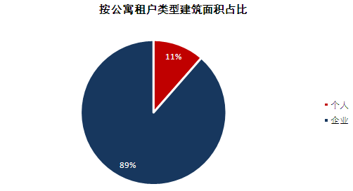
企业承租人中，大部分为日资企业。从行业来看，数码电子类企业占企业承租人的24%。
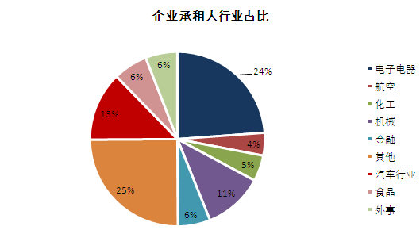

（三）区位状况分析
1.位置状况
估价对象位于北京市朝阳区，地处北京市东北部，地处北京使馆区。估价对象北侧紧邻麦子店西街，西距东三环北路约0.5公里。估价对象地理位置条件较好。
2.区域成熟度
居住社区成熟度：估价对象所在区域内有US联邦公寓、福景苑、华远九都汇等同类物业，区域内居住用地比例较好，社区发展完善程度较好。
商业繁华度：估价对象所在区域内有都汇天地购物中心、蓝色港湾综合性商业物业，经营类别丰富，客流量较大。综上，估价对象所处区域商业繁华度较好。
3.交通状况
估价对象位于北京市朝阳区，西距东三环北路约500米、北距亮马桥路约400米、东距东四环北路1.8公里，路网密集程度较高，行车出入较为方便。周边1公里范围内有402路、413路、416路、418路等十余条公交线路，距地铁10号线亮马桥站约500米、距地铁14号线枣营站约700米，公共交通便捷度较好。综上分析，估价对象所在区位整体交通便捷度较好。
4.环境状况
估价对象2公里内有朝阳公园、亮马河，自然环境较好，区域内有使馆区、农业展览馆、亮马国际珠宝古玩城，人文环境较好。综上，估价对象自然及人文环境较好。
5.外部配套设施状况
估价对象所处区域目前已拥有完善的基础设施配套保障，区内大部分区域基础设施配套目前可达到“七通”（通路、通电、通讯、供水、排水、供天然气、供暖）条件，且保证程度较高。
周边1公里内的公共服务配套设施齐备程度较好，有购物场所（燕莎友谊商城）、医院（北京军区总医院东区）、银行（中国工商银行）、学校（枣营小学、第八十中学枣营分校）、餐饮等公共服务配套设施。
综上所述，估价对象地理位置条件较好，居住社区成熟度较好，商业繁华度较好，交通条件较好，环境状况较好，区域基础设施达七通，外部配套设施状况较好。综合评价区位条件较好。

二、市场背景描述与分析
（一）类似房地产市场状况
1.宏观环境
2021年，北京市全年实现地区生产总值40269.6亿元，按不变价格计算，比上年增长8.5%，与2019年相比，两年平均增长4.7%。分产业看，第一产业实现增加值111.3亿元，比上年增长2.7%；第二产业实现增加值7268.6亿元，增长23.2%；第三产业实现增加值32889.6亿元，增长5.7%。
北京市第三产业增加值按不变价格计算，比上年增长5.7%，两年平均增长3.2%。其中，信息传输、软件和信息技术服务业实现增加值6535.3亿元，比上年增长11.0%；金融业实现增加值7603.7亿元，增长4.5%；批发和零售业实现增加值3150.6亿元，增长8.4%，三个行业对第三产业增长贡献率接近7成，是主要支撑力量。住宿和餐饮业，交通运输、仓储和邮政业，租赁和商务服务业增加值分别增长13.7%、5.9%和3.4%，保持恢复性增长。
北京市市场总消费额比上年增长11.0%，两年平均增长1.7%。其中，服务性消费额增长13.4%，两年平均增长3.8%；实现社会消费品零售总额14867.7亿元，增长8.4%，两年平均下降0.7%。北京市居民消费价格比上年上涨1.1%。其中，消费品价格上涨1.0%，服务价格上涨1.2%。八大类商品和服务项目价格“四升四降”。
北京市固定资产投资（不含农户）比上年增长4.9%，两年平均增长3.5%。分产业看，第一产业投资比上年下降59.5%，第二产业投资增长38.2%，第三产业投资增长3.0%。分行业看，制造业投资增长68.3%，其中高技术制造业投资增长99.6%；金融业投资增长68.2%；卫生和社会工作投资增长22.8%。分领域看，基础设施投资下降8.9%，房地产开发投资增长5.1%，民间投资增长6.4%。
1-12月，北京市房地产开发企业房屋新开工面积为1895.9万平方米，同比下降36.9%。其中，住宅新开工面积为1025.9万平方米，同比下降40.2%；办公楼为74.6万平方米，下降42.9%；商业营业用房为107.6万平方米，下降13.6%。全市房屋竣工面积为1983.9万平方米，同比增长28.3%。其中，住宅竣工面积为981.1万平方米，增长34.7%；办公楼为142.9万平方米，下降41%；商业营业用房为191.6万平方米，增长1倍。全市商品房销售面积为1107.1万平方米，同比增长14%。其中，住宅销售面积为877.1万平方米，增长19.6%；办公楼为55.3万平方米，下降24.5%；商业营业用房为27.1万平方米，下降49.2%。
总的来看，2021年北京市总体经济稳步恢复，发展质量继续提升。
2.土地市场
（1）土地供应情况
2021年北京市商品住宅用地共推出91宗（删除重新挂牌地块），累计供应规划建面1003.82万平方米，同比增长54%，供应总量已达近5年次高位水平。
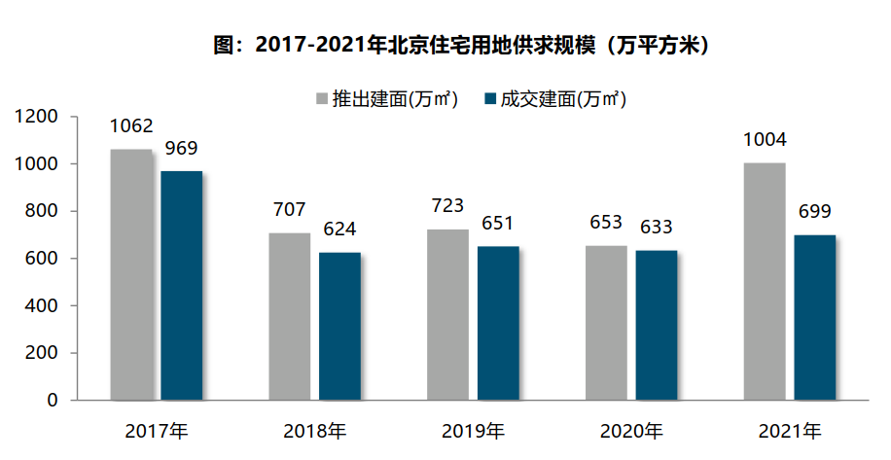
（2）土地成交情况
受北京前两批次集中供地放量的带动，2021年北京宅地成交规模超去年同期，升至近5年次高位，全年累计成交65宗（含集体建设用地），成交规划建面698.82万平方米，同比增长10%；出让金总额达2134.89亿元，同比增长23%。
受朝阳区集中供地放量的带动，中心城区成交规模同比增幅高达43%；近郊区域成交规模保持稳定，同比小幅增长5%；远郊区域宅地累计成交规模同比下降34%。分区域来看，朝阳、通州宅地供应量明显增加，成交规模较去年同期大幅上升，朝阳区位集中供地的重点区域，成交同比涨幅近5倍，通州同比上涨58%，丰台和大兴成交规模分别上涨33%和21%，其他区域宅地成交均不及去年。
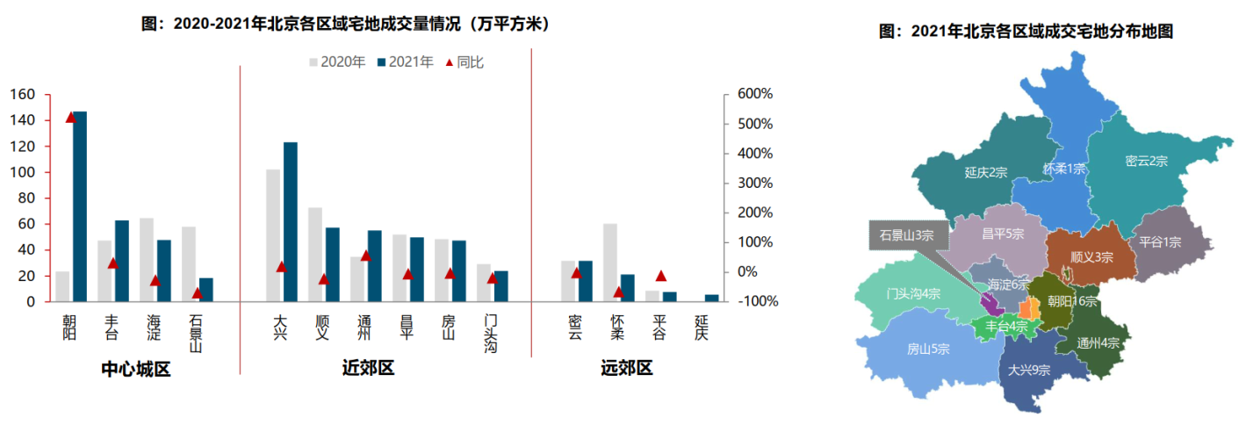
（3）土地成交价格
成交价方面，海淀、石景山、朝阳成交楼面价均在4万元/平方米以上，且高于北京整体楼面均价，其中海淀树村和东升镇成交的4宗宅地楼面价超6.8万/平方米。石景山衙门口及北辛安地块，朝阳东坝、金盏、崔各庄宅地，成交楼面均价均突破4万元/平方米。从楼面均价变化来看，中心城区的海淀、石景山成交楼面价同比涨幅较大，涨幅均超40%，平谷仅成交1宗宅地，成交楼面价同比领跌，降幅达71%。
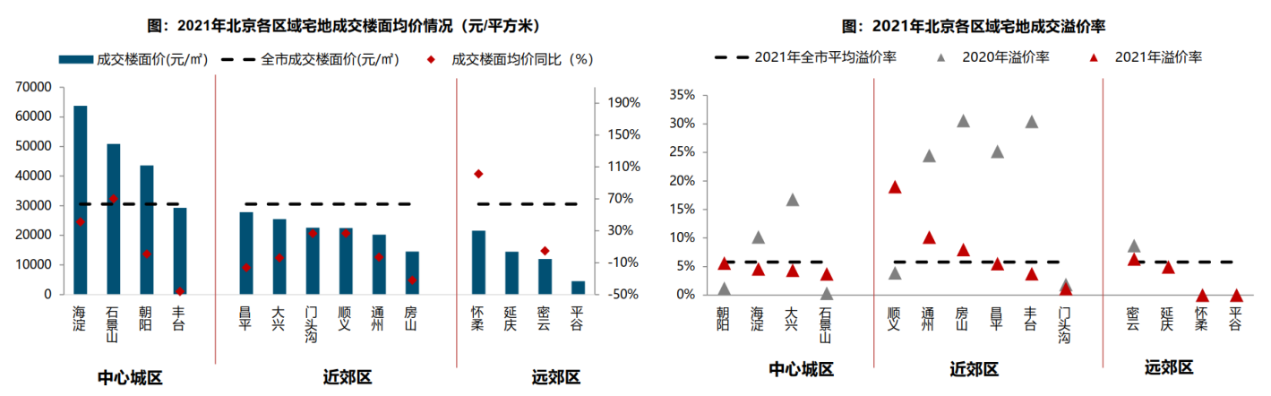
（4）集中供地
供应方面：2021年北京市集中供地共推出宅地83宗（剔除重新挂牌地块），合计推出规划建面达927.13万平方米。分批次来看，一、二批次供应放量，其中二批次推出43宗宅地，规划建面495.95万平方米，较首批环比增长43.8%；三批次供应大幅缩减，合计推出12宗宅地，推出规划建面仅112.78万平方米，较二批次下降77.3%。一方面是前期整体供地规模较高，前两批次供地已超近几年全年规模；另一方面下半年以来全国房地产市场下行，房企融资和回款受限，流动资金承压，投资积极性回落，全国及北京“流拍”现象频现。
2021年，朝阳区为北京供地主力区域，集中供地推出26宗宅地，规划建面212.24万平方米，供地规模超前三年区域宅地供应总量。同以往供地集中于多点及副中心城区不同，在朝阳区供地放量的带动下，2021年北京中心城区集中供地规模378.14万平方米，占比大幅升至41%。近郊区的大兴、昌平、房山、通州供地相对均衡；生态涵养区集中推出14宗宅地，其中门头沟区供地71.01万平方米。

（转下页）

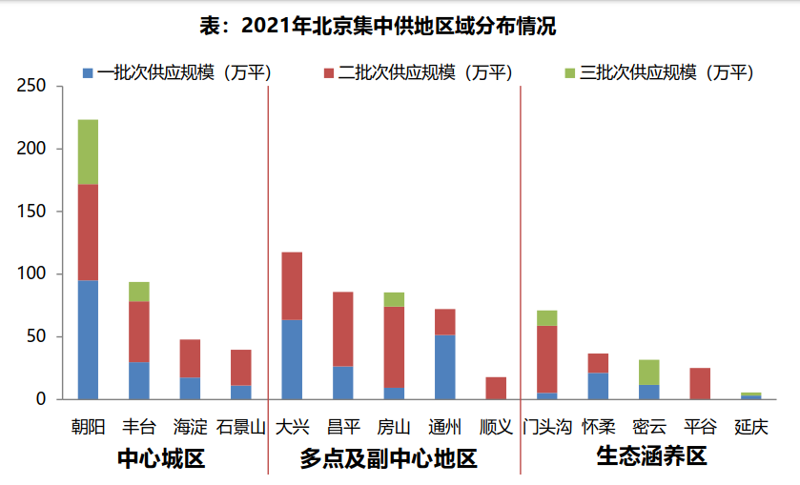
成交方面：2021年北京集中供地共成交57宗宅地，成交总规划面积598.33万平方米，成交总价1900.41亿元。其中，首批成交30宗，成交规划建面344.98万平方米，成交总价1109.71亿元；二批次成交17宗，成交规划建面162.37万平方米，成交总价513.45亿元；三批次成交10宗，成交规划建面90.98万平方米，成交总价277.25亿元。整体来看，受房地产市场环境及供地规模影响，北京三次集中供地成交规模逐步下探。
受供应放量的带动，朝阳区成交规模高居首位，三批次合计成交16宗，成交规划建面146.9万平方米，成交总价640.29亿元。分区域来看，在朝阳区成交规模的带动下，2021年北京中心城区集中供地成交规模达272.18万平方米，占比升至45%；成交总价1205.18亿元，占比超六成。
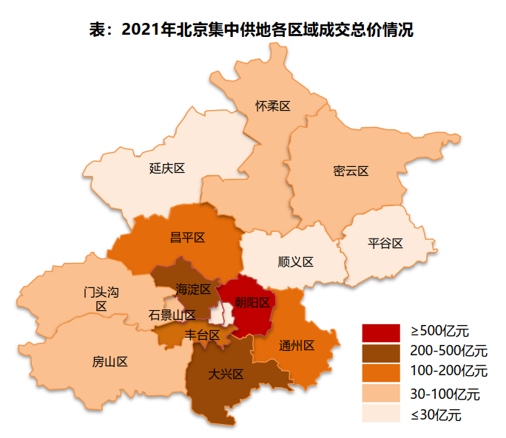
3.商品房住宅市场
（1）商品住宅供给状况
2021年北京市商品住宅供应规模同比上涨，创近7年新高。“集中供地”及房企业绩压力下，房企拿地后加快入市促进回款，新房供应节奏加快，1月、4月、9月、11月、12月单月供应规模均超110万平，全年商品住宅（不含保障房）累计供应1095万平方米，同比显著增长18%。供销比来看，连续5年处于供大于求状态，2021年供求关系有所缓和，供销比同比上升0.15个点至0.92，市场供求处于弱平衡状态。
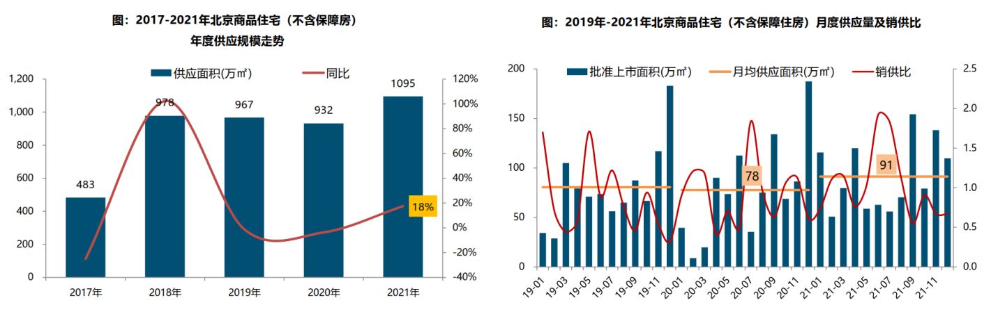
2021年，北京市商品住宅（不含保障房）库存规模首次回落，整体出清周期小幅震荡回落。截至12月底，北京商品住宅（不含保障房）库存量为1168万平方米，较去年同期微跌3%，为近5年首次回落；全年库存出清周期小幅震荡回落，由去年底14.2个月震荡回落至今年三季度的12个月左右，年底随供应显著增高而震荡上升至13.9个月，整体库存规模仍处于较高位置，结构性库存风险仍存在。
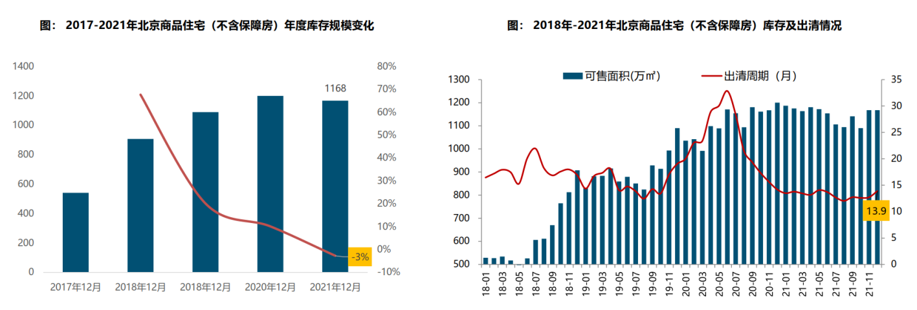
（2）商品住宅成交情况
1）成交量
2021年北京新房市场整体呈前高后低走势，上半年市场热度较高，成交规模保持高位运行，整体成交量创近五年同期新高。下半年市场形势转向，信贷收缩，调控趋严，市场观望情绪浓厚，新房市场降温。2021年，北京新房成交规模达1009.94万平方米，同比增长40%，成交规模创自2013年以来历史新高。
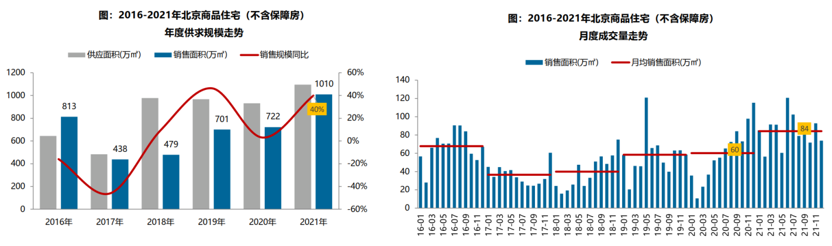
2）成交价格
A.成交价格
2021年，纯商品住宅成为北京新房市场成交主力，叠加海淀区成交占比提升等区域成交结构影响，北京新房成交均价呈结构性小幅上涨态势。2021年北京商品住宅（不含保障房）成交均价为47719元/平方米，同比上涨2%。同比来看，2021年北京新房成交价格涨幅保持稳定。2018年，随着限竞房项目的大量入市，一定程度上平抑了成交均价上涨态势，近几年北京新房成交均价保持相对平稳。未来随着集中供地限房价项目的入市，北京新房价格预期整体依然维持平稳上涨态势。
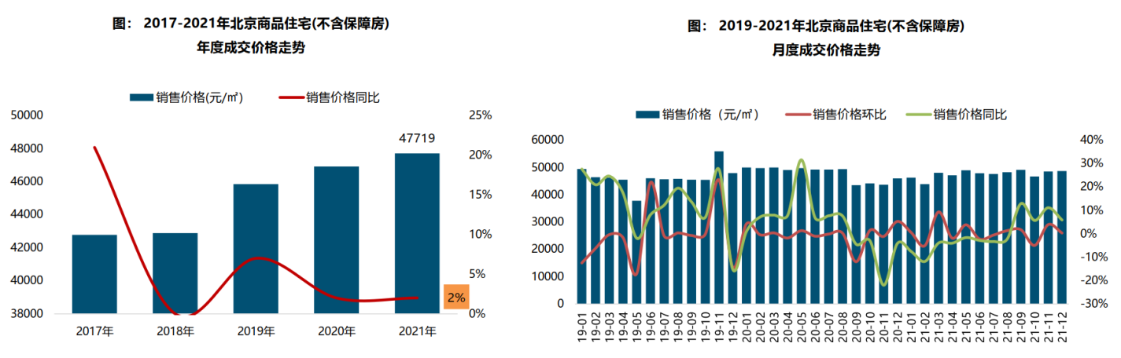
B.成交结构
2021年商品住宅产品户型同质化较高，整体仍以90平以下刚需产品为主，成交面积段主要集中在80-90平方米，成交套数占比较去年有所下降，但占比仍最高，为42%；成交总价段主要集中在300-500万，成交套数占比38%，整体仍以总价500万以下产品为主。
2021年在住房需求升级刺激下，北京部分改善型需求逐步释放，同时叠加不限价项目入市以及套内70/90政策调整影响，新房成交逐步向中高面积段转移，中高面积段产品成交占比显著提升8.2个百分点；成交总价段向高价位产品上移，高价位产品成交套数占比提升1.9个百分点。
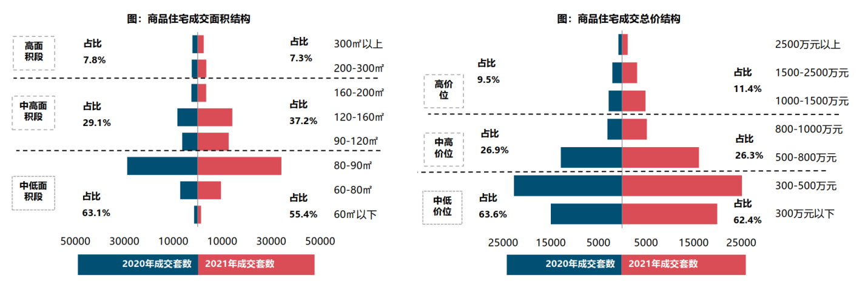
C.区域成交
近郊六区依然为北京商品住宅（不含保障房）成交主力区域。2021年近郊六区新房成交562万平方米，占比达55.7%；其中，大兴、顺义等区域成交规模均超过140万平方米，居北京各区前两位。中心城区海淀、朝阳、丰台成交规模较大，成交规模均超90万平方米。
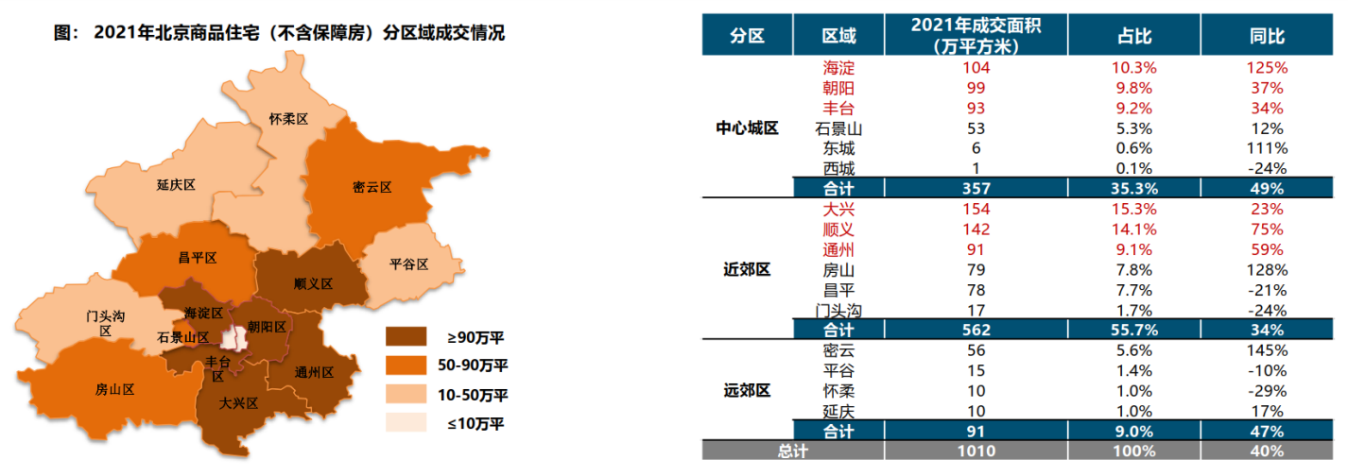
2021年中心城区商品住宅（不含保障房）全年成交均价最高，成交均价为63181元/平方米，其中东、西城成交均价最高，均超过100000元/平方米，远郊区整体成交均价最低，成交均价为20403元/平方米，其中密云成交均价最低，全年成交均价不足17000元/平方米。

（转下页）

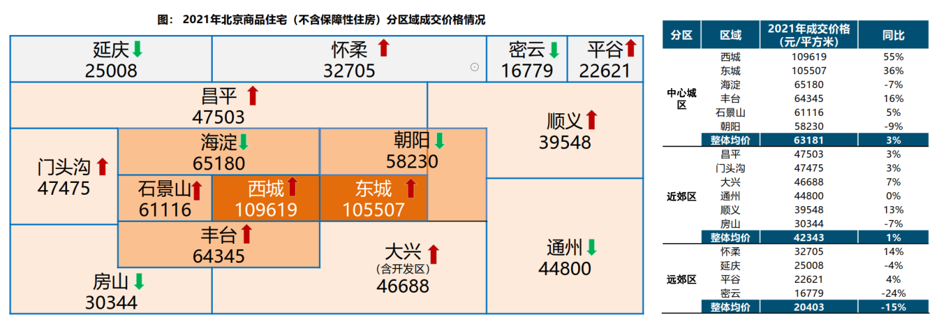
（3）存量房住宅市场
1）市场运行状况
2021年北京二手房成交19.1万套，同比上升15%，连续两年上升，且创近五年历史新高。上半年，北京二手房市场热度较高，二手商品住宅成交套数超10万套，在去年低基数上显著增长69%，创近五年同期成交规模高位；下半年，伴随北京幼升小入学政策调整，海淀、西城等多区积极落实多校划片入学政策，北京二手房市场进入下行通道，成交量连续下跌，10月降至年内成交低位；四季度随着信贷额度回升，放款周期缩短，成交规模逐渐回升，显现翘尾行情。
2021年北京二手房成交均价为60586元/平方米，同比上涨9%，终结连续两年下跌趋势。全年来看，北京二手房成交均价保持震荡上行态势，价格方面表现为各区价格普涨，规模方面城六区成交规模显著上升，远郊区成交规模下跌态势。
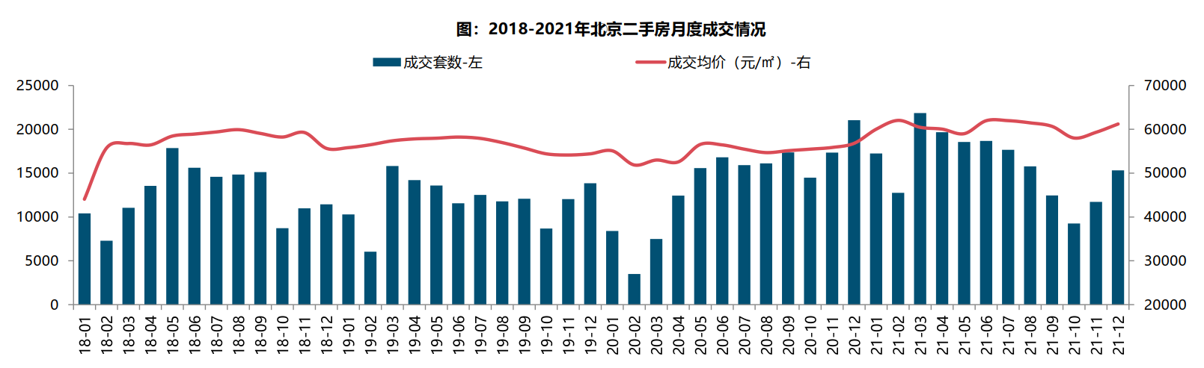
2）各区县统计
分区域来看，西城区成交价格最高，达116502元/平方米，同比上涨6%。其次为东城区和海淀区，均超过9万元/平方米。由于区域人口、产业、交通、配套等方面优势明显，朝阳、海淀、丰台、昌平、大兴存量房市场比较活跃，成交面积均超过100万平方米，其中朝阳区成交量达455万平方米，居各区第一位，成交规模同比上涨23%。
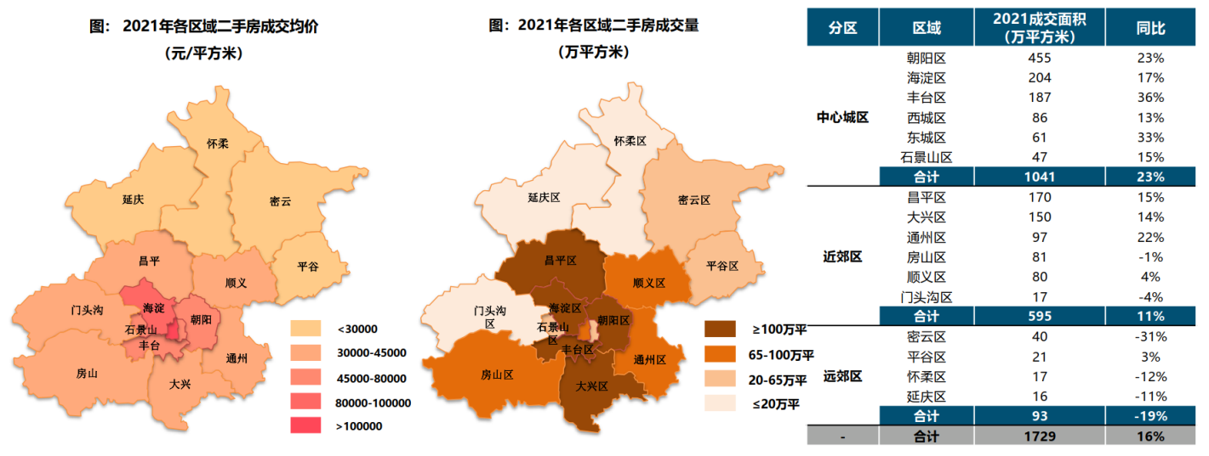

4.北京市酒店式公寓市场
北京市酒店式公寓项目主要集中在金融街、国贸CBD及朝阳门-东直门、燕莎、亚运村、中关村等几大商圈。其中朝阳区和东城区拥有总供应量的80%以上。该类项目主要用于中长期居住的客户租住，多为跨国公司中高级管理人员和各驻华使馆人员，从租户所从事行业方面来看，外资车企、制造类企业员工为该类项目主力租户，同时来自金融业租户的占比也比较大，大多数租户通常带有家属，租期一般在3个月以上。酒店式公寓以一居、两居为主，三居以上户型需求量相对较小，一居建筑面积主要在50-100平方米，两居建筑面积主要在100-140平方米。该类项目配套设施突出居家需求，一般包括健身中心、游泳池、餐饮、小型超市等，内部配备包括厨卫在内的综合套间，提供酒店式的商务服务、保洁服务、物业服务、租赁管理。

（转下页）

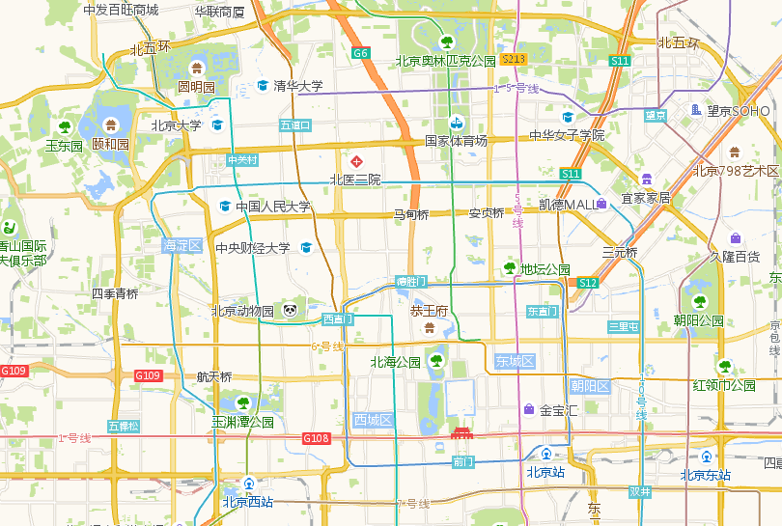
中关村
金融街
东直门
-朝阳门
国贸CBD
三元桥-燕莎

截至2021年第四季度，北京酒店式公寓市场存量为8243套，整体入住率约为81.60%，环比上升1.9个百分点，较去年同期上涨4.1个百分点。
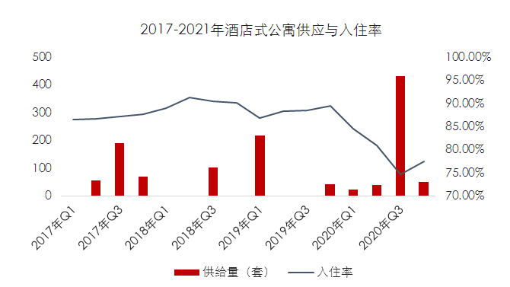
2021年第四季度，北京市酒店式公寓平均租金为245.7元/平方米，环比下降1.1%，与去年同期持平。
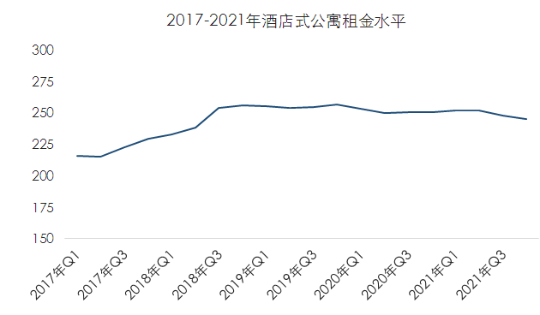
北京市各区域典型酒店式公寓项目情况介绍
所在区域 | 项目名称 | 户型 | 面积（平方米） | 租金（元/月·套）
国贸CBD | 北京财富中心千禧公寓 | 两居 | 108 | 40000-42000
国贸CBD | 京广中心酒店式公寓 | 一居 | 60-80 | 19000-21000
国贸CBD | 国贸酒店式公寓 | 两居 | 89-126 | 42000-55000
三元桥-燕莎 | 橡树公馆酒店公寓 | 两居 | 101 | 28000
三元桥-燕莎 | 北京光明公寓 | 两居 | 126 | 30000-32000
朝阳门东直门 | 绿城奥克伍德华庭公寓 | 一居 | 82-85 | 25000
中关村 | 盛捷中关村酒店式公寓 | 一居 | 60-96 | 19000-23000

4.产业政策
2018年4月25日，中国证监会、住房城乡建设部发布《关于推进住房租赁资产证券化相关工作的通知》（证监发〔2018〕30号），鼓励发行住房租赁资产证券化产品。重点内容有：住房租赁资产证券化业务的开展条件及其优先和重点支持领域；优先支持大中城市、雄安新区等国家政策重点支持区域、利用集体建设用地建设租赁住房试点城市的住房租赁项目；完善住房租赁资产证券化工作程序；加强住房租赁资产证券化监督管理；合理评估住房租赁资产价值，房地产估价机构对住房租赁资产证券化底层不动产物业进行评估时，应以收益法作为最主要的评估方法，严格按照房地产资产证券化物业评估有关规定出具房地产估价报告。
2020年5月1日，北京市教育委员会发布《北京市教育委员会关于2020年义务教育阶段入学工作的意见》[京教基二〔2020〕5号]：（1）关于在租住地入学：本市户籍无房家庭，长期在非户籍所在区工作、居住，符合在同一区连续单独承租并实际居住3年以上且在住房租赁监管平台登记备案、夫妻一方在该区合法稳定就业3年以上等条件的，其适龄子女可在该区接受义务教育。具体办法由各区人民政府结合实际情况制定。（2）根据学位供给情况和户籍、房产、居住年限等因素，积极稳妥推进单校划片和多校划片相结合入学方式，继续推行学区制和九年一贯制对口招生，形成更加公平完善的就近入学规则。
2020年12月24日，北京市住建委等四部门印发《关于规范管理短租住房的通知》，明确短租住房按区域实行差异化管理，首都功能核心区内禁止经营短租住房。在北京其他区域经营短租住房的，要符合多项条件，包括符合本小区管理规约，取得出租住房业主的书面同意，房屋符合建筑、消防、治安、卫生等方面的安全条件等。
5.未来市场预期
由于2020年年底国内疫情出现局部反弹，导致入境签证管控升级；至2021年第一季度，北京入境及进京政策更趋严格。2021年第一季度，北京市服务式公寓整体出租率环比下降1.4个百分点至76.10%，较去年同期下降8.3个百分点；第一季度高端公寓平均租金为251.9元/平方米/月，租金指数环比上升0.7%、同比下降2.8%。
2021年第二季度，北京服务式公寓市场较去年同期明显回暖，空置率有所下降。出于疫情防控需要，外资租户入境管控仍然较为严格，加之小部分外资租户租约到期后退租回国，导致北京服务式公寓市场外资租户客源较疫情之前下降明显。但由于国内疫情得到有效控制，叠加内资租户也再积极寻找优质的服务式公寓，此类积极因素填补了外资租户减少所造成的空置。2021年第二季度，北京市服务式公寓整体出租率环比上涨5.3个百分点至83.30%，较去年同期上涨2.4个百分点；第二季度高端公寓平均租金为252.3元/平方米/月，租金指数环比上升0.2%、同比下降1.4%。
2021年第三季度，受新冠疫情影响，全市服务式公寓出租率环比下降3.6个百分点至79.70%，但较去年同期上升5个百分点；第三季度高端公寓平均租金为248元/平方米/月。
至2021年第四季度，国内疫情防控已处于常态化，外籍租户入境仍存在较大阻力，尤其受冬奥期间签证政策收紧的影响，外籍租户客源仍未恢复到疫情前的水平。内资租户延续了之前的活跃态势，对服务式公寓的需求稳步增长。2021年第四季度，受新增项目影响，全市服务式公寓出租率环比上涨1.9个百分点至81.60%，但较去年同期下降4.1个百分点；第四季度高端公寓平均租金为245.7元/平方米/月，租金指数环比下降1.1%，与去年同期持平。在后疫情时代，随着新冠疫苗的广发接种，对出入境的隔离管控政策预计将有所松动，利好外籍租户返回中国并带动租赁需求的逐步恢复。因此，预测未来17年内北京高端酒店式公寓租金增长率将在3%-5%之间浮动。
（二）估价对象所在区域相应用途房地产市场状况
估价对象位于北京市朝阳区燕莎商圈，地处北京市东北部，东三环路北端。燕莎区域属于国际化的居住社区，该区域周边公共服务配套成熟、商务氛围浓厚，北邻机场高速及地铁机场线在此设有三元桥站，同时，该区域内有包括美国大使馆在内的多国大使馆，且临近第一使馆区、第二使馆区及三里屯商圈、工人体育馆和朝阳公园等。区域综合条件较为优越且契合外国来京人员的需求，吸引了不少使馆工作人员、外企驻京人员，已经成为外籍在京人士聚居的成熟区域。区域内出租率高，租金处于北京市较高水平。

（转下页）

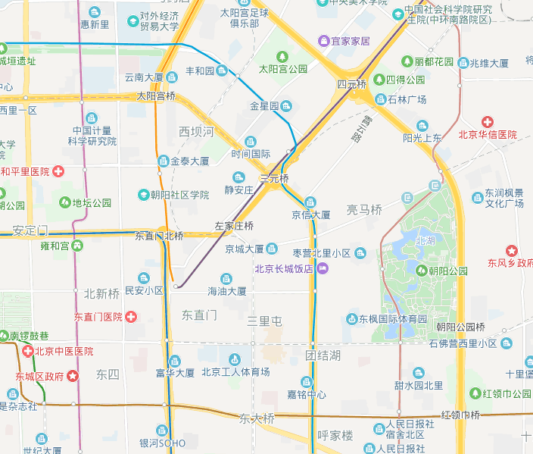
北京橡树公馆
盈科中心公寓
光明公寓
北京寓居远洋公馆公寓

项目 | 户型 | 面积（平方米） | 租金（元/套·月）
北京寓居远洋公馆公寓 | 两居 | 145-165 | 28000-30000
北京光明公寓 | 两居 | 126 | 30000-32000
盈科中心公寓 | 两居 | 164-192 | 33000-38000
橡树公馆酒店公寓 | 两居 | 101 | 28000

估价对象项目周边分布光明公寓、北京橡树公馆酒店公寓等多个同类项目，该类项目租金通常已包含物业管理及服务费用。估价对象所在区域承租人群多为外籍外事人士，消费水平高及承租能力较强，对房地产区位条件有特定偏好。近几年，我国对外经济长期保持稳定，外籍驻京人员逐年增多，但2020年，受疫情影响，估价对象所处区域该类房地产租赁市场短期内入住率及租金有所下降；至2021年，随着新冠疫苗的广发接种，对出入境的隔离管控政策预计将有所松动，至2021年第四季度，北京市服务式公寓市场租赁需求的逐步恢复。

三、最高最佳利用分析
所谓最高最佳使用是指房地产估价要以房地产的最高最佳使用为前提。最高最佳使用是估价对象的一种最可能的使用,这种最可能的使用是法律上允许、技术上可能、经济上可行，经过充分合理的论证，并能给估价对象带来最高价值的使用。它主要体现在以下几个方面:
（一）法律上允许（规划及相关政策法规许可）
法律上允许即不受现时使用状况的限制，而依照法律规章、规划发展方向，按照其可能的最优用途进行估价，截至价值时点，估价对象已经取得《不动产权证书》，北京景秀商业管理中心（有限合伙）拥有估价对象出让国有建设用地使用权和建筑物所有权，产权清晰、合法。
（二）技术上可能
技术上可能即不能把技术上无法做到的使用当作最高最佳使用，要按照房屋建筑工程方面的技术要求进行估价。截至价值时点，估价对象已经取得《不动产权证书》，估价对象建筑结构、功能、造型、立面效果、建筑材料和设备选用、施工技术等方面均已得到相关行政部门或第三方的认可，技术上均能满足要求。
（三）经济上可行
经济上可行即估价结果应是各种可能的使用方式中，以经济上有限的投入而能获得最大的收益的使用方式的估价结果。估价对象目前用途、产权合法、建造标准技术上能满足要求，并且其收入现值大于支出现值，具有经济可行性。
（四）价值最大化
价值最大化即在所有具有经济可行性的使用方式中，能使估价对象价值达到最大的使用方式，才是最高最佳的使用方式。估价对象用途为公寓、俱乐部、车库，其使用方式以满足法律上许可、技术上可能、经济上可行为前提条件，经过论证可使估价对象价值得到最大化。
（五）使用前提说明与分析
估价对象作为已建成建筑物，应以保持现状作为前提，即认为保持现状最为有利时，应以保持现状为前提条件进行估价。现状应予保持的是：现状房地产的价值大于重新立项新建房地产的价值减去拆除现有建筑物的费用及建造新建筑物的费用之后的余额。根据目前房地产市场状况并结合开发经验，以保持现状最为有利。
综上所述，我们认为估价对象用途为公寓、俱乐部、车库为其最高最佳使用途径。

四、估价方法适用性分析
由于本次评估是为估价委托人了解估价对象房地产市场价值提供参考依据，因此评估专业人员在认真分析研究估价对象的相关资料，并通过对邻近地区同类物业调查的基础上，确定如下技术路线：
首先，根据《中华人民共和国资产评估法》[主席令第46号]、《房地产估价规范》（GB/T 50291-2015）的估价程序采用现金流量折现法和比较法为主方法求取估价对象房地产价值。
然后，依据各方法的估价结果，算术平均确定估价对象房地产市场价值。其中，遵照《深圳证券交易所资产证券化业务问答》（2017年3月修订版）的要求，选取现金流量折现法作为主方法，并赋予其估价结果50%权重。
（一）估价方法的选用
根据《房地产估价规范》（GB/T 50291-2015），估价方法的定义及适用条件如下：
比较法：比较法是选取一定数量的可比实例，将它们与估价对象进行比较，根据其间的差异对可比实例成交价格进行处理后得到估价对象价值或价格的方法。比较法主要用于同类房地产数量较多、经常发生交易且具有一定可比性的房地产。
收益法：收益法是预测估价对象的未来收益，利用报酬率或资本化率、收益乘数将未来收益转换为价值得到估价价值或价格的方法。收益法适用于估价对象或其同类房地产通常有租金等经济收入的收益性房地产。
成本法：成本法是测算估价对象在价值时点的重置成本或重建成本和折旧，将重置成本或重建成本减去折旧得到估价对象价值或价格的方法。新近开发完成的房地产、可以假设重新开发的现有房地产、正在开发的房地产、计划开发的房地产，均可采用成本法进行估价。对很少发生交易而限制了比较法运用，又没有经济收入或没有潜在经济收入而限制了收益法运用的房地产通常也适用成本法进行估价。
假设开发法：假设开发法是求得估价对象后续开发的必要支出及应得利润和开发完成后的价值，将开发完成后的价值减去后续开发的必要支出及应得利润得到估价对象价值或价格的方法。假设开发法适用于具有开发或再开发潜力且开发完成后的价值可以采用比较法、收益法等成本法以外的方法测算的房地产。
现金流量折现法：现金流量折现法（DCF）是预计估价对象未来的正常净收益（净现金流量），选用适当的资本化率将其折现到价值时点后累加，以此评估为估价对象的客观合理价格或价值的方法。
评估专业人员根据估价对象的特点、实际情况以及估价目的，对上述估价方法分析如下：
估价方法 | 适用性分析 | 是否选用
比较法 | 估价对象位于朝阳区，估价对象用途为住宅、商业、地下车库，近期周边同类或类似房地产交易案例较多。 | 是
收益法 | 估价对象为经营性物业，可选用动态分析法（现金流量折现法）和静态分析法（收益法）进行测算，并应优先选用动态分析法，本次评估已选用现金流量折现法进行测算。 | 否
成本法 | 估价对象为已建成现房，属项目局部，不具备独立开发建设条件，且估价对象周边有同类或类似的房地产交易实例及租金等经济收入，故未采用成本法。 | 否
假设开发法 | 估价对象为已建成房地产，不符合假设开发法应用条件及适用范围。 | 否
现金流量折现法 | 估价对象为经营性物业，可持续产生稳定现金流。 | 是

综上所述，本次评估根据估价对象的特点和实际状况，采用现金流量折现法为主方法进行测算，评估估价对象房地产市场价值。
（二）估价的思路
1.现金流量折现法
收益法是预测估价对象的未来收益，利用报酬率或资本化率、收益乘数将未来收益转换为价值得到估价价值或价格的方法。计算公式为：
V＝A×{1-[(1/(1+Y)]n}÷Y
其中：V-----收益价值
A-----未来第一年净收益
Y-----报酬率
n-----收益年期
具体步骤如下：
（1）计算估价对象年总收益。
（2）用重置成本法计算估价对象房屋现值
（3）计算估价对象年经营费用
（4）计算估价对象年净收益
（5）选用适当的报酬率
（6）计算估价对象收益价值
2.比较法
比较法是选取一定数量的可比实例，将它们与估价对象进行比较，根据其间的差异对可比实例成交价格进行处理后得到估价对象价值或价格的方法。其计算公式为：
比较价值＝比较案例房地产价格×（待估房地产交易情况指数/比较案例交易情况指数）×（待估房地产价值时点房地产价格指数/比较案例交易日期房地产价格指数）×…×（待估房地产权益状况条件指数/比较案例房地产权益状况条件指数）×（待估房地产区位状况条件指数/比较案例房地产区位状况条件指数）×（待估房地产实物状况条件指数/比较案例房地产实物状况条件指数）
具体步骤如下：
（1）选择可比案例
选择比较案例时，应符合以下要求（与待估房地产比较）
1）用途相同
2）属于正常交易
3）房地产状况各因素相近
4）价值时点接近
5）统一价格基础
（2）进行交易情况、市场状况、房地产状况（权益、区位、实物）等因素修正和调整
（3）将以上测算结果加总得到估价对象公寓、俱乐部、车库部分房地产市场价值。
3.将以上测算结果算术平均得到估价对象房地产市场价值。

五、估价测算过程
技术指标
（1）土地面积
根据《不动产权证书》[京（2017）朝不动产权第0051434号]等122本，估价对象所属项目地块土地面积为10022.25平方米，其中估价对象分摊土地面积为5475.76平方米。
（2）建筑面积
根据《不动产权证书》[京（2017）朝不动产权第0051434号]等122本，估价对象建筑面积共计为31249.21平方米。其中，住宅用房建筑面积13824.67平方米，商业用房房地产建筑面积4126.73平方米，地下车库用房房地产建筑面积13297.81平方米。
2.工期情况说明：
土地开发期：0年
建筑物建设期：2年
估价对象围护墙完好；地面、墙面平整；门窗开启关闭灵活；墙面、顶棚面层涂料完好，设备、管道通畅，水卫、电照设备完好，维护情况良好。结合估价对象的建成年代、建筑结构，采用直线折旧法计算估价对象成新率：
成新率＝1-（1-残值率）×已经使用年限÷经济耐用年限＝1-（1-0%）×24÷60＝60%
以上述条件为基础计算估价对象的房地产市场价值。
（一）现金流量折现法
1.估价对象收入
（1）估价对象租约限制及租金
根据不动产权利人提供的110份租约，出租间数共计为111间，公寓部分承租范围为地上二层至二十六层，已对外出租部分建筑面积为11081.22平方米，空置建筑面积为2743.45平方米，出租率约为80.15%，其中约95%建筑面积的租约至2022年到期，约5%建筑面积的租约至2023年到期；公寓部分租金共包含房屋租金和服务费两部分，截至价值时点，公寓部分平均签约租金（含服务费）约为7.29元/平方米·天。根据不动产权利人介绍及提供的《租赁合同》，估价对象商业用房1-3层局部已出租，预计2022年租金收入总计约为282.3万元；估价对象车库用房局部已出租，预计2022年租金收入总计约为180万元。
对于已出租部分房地产，租赁期限内的租金采用租赁合同中约定的租金，租赁期满后，假设该部分房地产会以当时的签约租金为基准递增，局部公寓租赁期满后将进行一个月的装修改造；对于未出租部分房地产，假设该部分房地产部分处于空置状态。根据不动产权利人编制的未来经营预测，估价对象公寓部分2021年末租金水平约为7.58元/平方米·天。
（2）出租率
2021年第四季度，国内疫情防控已处于常态化，外籍租户入境仍存在较大阻力，尤其受冬奥期间签证政策收紧的影响，外籍租户客源仍未恢复到疫情前的水平。估价对象出租率有所下降。截至价值评估时点，估价对象公寓部分出租率约为80.15%，根据对周边同类物业市场调查及不动产权利人编制的未来经营预测，随市场回暖，预测2022年出租率出租率有所上涨，2022年平均出租率约为97%，各年出租率水平预测如下表：
第一年 | 第二年 | 第三年 | 第四年 | 第五年 | 第六年
97% | 97% | 97% | 97% | 97% | 97%
第七年 | 第八年 | 第九年 | 第十年 | 第十一年 | 第十二年
95% | 95% | 95% | 95% | 95% | 95%
第十三年 | 第十四年 | 第十五年 | 第十六年 | 第十七年 | 第十八年
95% | 95% | 95% | 95% | 95% | 95%

（3）增长率
根据对酒店式公寓市场调查及不动产权利人编制的未来经营预测，预计估价对象未来租金水平增长率如下表：
第一年 | 第二年 | 第三年 | 第四年 | 第五年 | 第六年
5% | 4% | 4% | 4% | 4% | 4%
第七年 | 第八年 | 第九年 | 第十年 | 第十一年 | 第十二年
3% | 3% | 3% | 3% | 3% | 3%
第十三年 | 第十四年 | 第十五年 | 第十六年 | 第十七年 | 第十八年
3% | 3% | 3% | 3% | 3% | 3%

（4）年总收入
估价对象收入包含公寓、车库、俱乐部及会所对外出租收入。其中，公寓部分租金及服务费收入=平均租金×公寓建筑面积×（1-空置率）×天数，商业用房局部租金收入预计约占总收入的7.1%，地下车库收入约占总收入的4.5%。
（5）年总支出
1）经营成本
根据不动产权利人编制的未来经营预测，经营成本包含管理费、中介费、保险费及运营费用，其中运营费用包含保洁费、维修维护费、能源费及校车费用。约占总收入的10.74%。
2）税金
根据不动产权利人编制的未来经营预测，税金包含增值税、增值税附加、房产税、城镇土地使用税、印花税。约占总收入的11.39%。
（6）收益年限
估价对象为住宅用房。根据北京景秀商业管理中心（有限合伙）提供的《不动产权证书》[京（2017）朝不动产权第0051434号]等122本，估价对象所在物业建成于1997年。截至价值时点，估价对象已使用24年。估价对象为钢混结构，经济耐用年限为60年。由于住宅用途出让国有建设用地使用权期届满后自动续期，收益年期按照剩余土地使用年限测算，即42.2年。因此，估价对象收益年限确定为42.2年。
（7）报酬率
通过对北京市酒店式公寓物业投资者所需回报率分析，再结合该物业所处商圈的市场状况及经营变现等情况确定报酬率为4.0%。报酬率的确定方法有市场提取法、安全利率加风险调整值法、复合投资收益率法、投资收益率排序插入法等方法。本次测算采取安全利率加风险调整值法；以安全利率加上风险调整值作为报酬率。其中安全利率可以选用同一时期的一年期国债年利率或中国人民银行公布的一年定期存款年利率（1.5%），风险调整值则可以根据估价对象所在地区的经济现状及未来预测、估价对象的用途等自身特点确定，经调查，一般为2%-4%之间，本次评估依据估价对象所在项目特点，取风险调整值为2.5%，则依据安全利率加风险调整值法可以得出报酬率为4.0%。
（8）计算结果
综上，采用估价对象现金流量折现法计算估价对象总价为90691万元，楼面单价为29022元/平方米。

（转下页）

价值时点 | 2021年12月31日
报酬率 | 4.0%
测算结果 | 90,691
单位 | 人民币元

项目 | 税率 | 2022年度 | 2023年度 | 2024年度 | 2025年度 | 2026年度 | 2027年度 | 2028年度 | 2029年度 | 2030年度 | 2031年度
（一）、经营活动现金流入 |  | 39,998,832 | 43,362,239 | 45,108,715 | 46,919,260 | 48,791,167 | 50,735,998 | 51,389,938 | 52,955,604 | 54,526,535 | 56,150,826
1、自持公寓租金收入 | 9.00% | 35,375,850 | 38,569,640 | 40,135,920 | 41,751,146 | 43,415,319 | 45,128,437 | 45,540,191 | 46,930,365 | 48,320,540 | 49,758,651
2、商铺租金收入 | 9.00% | 2,653,170 | 2,788,826 | 2,928,267 | 3,074,680 | 3,228,414 | 3,389,835 | 3,559,327 | 3,666,107 | 3,776,090 | 3,889,373
3、会所收入 | 6.00% | 169,812 | 203,772 | 244,528 | 293,434 | 293,434 | 308,106 | 323,511 | 333,216 | 343,212 | 353,508
4、车库收入 | 9.00% | 1,800,000 | 1,800,000 | 1,800,000 | 1,800,000 | 1,854,000 | 1,909,620 | 1,966,909 | 2,025,916 | 2,086,693 | 2,149,294
（二）、经营活动现金流出 |  | 8,852,128 | 8,927,312 | 9,201,671 | 9,478,053 | 9,765,904 | 14,344,312 | 14,675,310 | 14,989,753 | 15,390,868 | 15,800,036
1、经营成本 |  | 4,297,821 | 3,999,609 | 4,079,601 | 4,154,658 | 4,234,515 | 4,315,971 | 4,399,054 | 4,483,800 | 4,570,240 | 4,658,410
1）管理费用 | 6.00% | 1,620,432 | 1,497,755 | 1,527,710 | 1,558,264 | 1,589,429 | 1,621,218 | 1,653,642 | 1,686,715 | 1,720,449 | 1,754,858
2）中介费 | 6.00% | 672,990 | 497,455 | 507,404 | 517,552 | 527,903 | 538,461 | 549,230 | 560,215 | 571,419 | 582,847
3）宣传费用 | - | - | - | - | - | - | - | - | - | - | -
4）律师顾问及审计费 | 6.00% | - | - | - | - | - | - | - | - | - | -
5）保险费 | 6.00% | 161,760 | 161,756 | 164,991 | 161,756 | 161,756 | 161,756 | 161,756 | 161,756 | 161,756 | 161,756
6）运营费用 |  | 1,842,639 | 1,842,642 | 1,879,496 | 1,917,086 | 1,955,427 | 1,994,536 | 2,034,426 | 2,075,114 | 2,116,616 | 2,158,949
（1）保洁费 | 6.00% | 1,055,559 | 1,055,560 | 1,076,671 | 1,098,204 | 1,120,168 | 1,142,571 | 1,165,422 | 1,188,730 | 1,212,505 | 1,236,755
（2）维修维护费 | 9.00% | 152,699 | 152,697 | 155,751 | 158,866 | 162,043 | 165,284 | 168,590 | 171,962 | 175,401 | 178,909
（3）能源费 |  | 440,137 | 440,137 | 448,940 | 457,919 | 467,077 | 476,419 | 485,947 | 495,666 | 505,579 | 515,691
（4）校车 | 6.00% | 194,244 | 194,249 | 198,134 | 202,097 | 206,139 | 210,262 | 214,467 | 218,756 | 223,131 | 227,594
（5）外包保安 | 6.00% | - | - | - | - | - | - | - | - | - | -
2、税金 |  | 4,554,307 | 4,927,704 | 5,122,070 | 5,323,395 | 5,531,388 | 10,028,341 | 10,276,255 | 10,505,953 | 10,820,628 | 11,141,625
1）增值税 | 9.00% | 2,997,812 | 3,552,090 | 3,563,543 | 3,704,382 | 3,849,839 | 4,004,400 | 4,163,771 | 4,216,494 | 4,344,968 | 4,473,852
2）增值税 | 6.00% | 8,811 | 11,372 | 11,534 | 13,841 | 16,609 | 16,609 | 17,440 | 18,312 | 18,861 | 19,427
销项税合计 |  | - | - | - | - | - | 4,021,009 | 4,181,211 | 4,234,806 | 4,363,829 | 4,493,279
增值税进项 | 6.00% | 191,372 | 175,881 | 179,398 | 182,616 | 186,085 | 189,624 | 193,233 | 196,915 | 200,670 | 204,500
增值税进项 | 9.00% | 8,528 | 8,528 | 8,698 | 8,872 | 9,050 | 9,231 | 9,415 | 9,604 | 9,796 | 9,992
进项税合计 |  | 199,899 | 184,408 | 188,096 | 191,489 | 195,135 | 198,855 | 202,649 | 206,519 | 210,466 | 214,492
增值税应纳税额 |  | - | - | - | - | - | 3,822,154 | 3,978,562 | 4,028,287 | 4,153,363 | 4,278,787
增值税附加 | 12.00% | - | - | - | - | - | 458,659 | 477,427 | 483,394 | 498,404 | 513,454
3）公寓房产税（从租） | 12.00% | 3,894,589 | 4,246,199 | 4,418,633 | 4,596,456 | 4,779,668 | 4,968,268 | 5,013,599 | 5,166,646 | 5,319,692 | 5,478,017
商铺房产税（从租） | 12.00% | 292,092 | 307,027 | 322,378 | 338,497 | 355,422 | 373,193 | 391,853 | 403,608 | 415,716 | 428,188
会所房产税（从租） | 12.00% | 19,224 | 23,068 | 27,682 | 33,219 | 33,219 | 34,880 | 36,624 | 37,723 | 38,854 | 40,020
车库房产税（从租） | 12.00% | 198,166 | 197,986 | 198,165 | 198,165 | 204,110 | 210,233 | 216,540 | 223,037 | 229,728 | 236,620
4）土地使用税 |  | 108,000 | 108,000 | 108,000 | 108,000 | 108,000 | 108,000 | 108,000 | 108,000 | 108,000 | 108,000
5）印花税 | 0.10% | 42,236 | 45,424 | 47,212 | 49,058 | 50,969 | 52,954 | 53,649 | 55,257 | 56,871 | 58,539
（三）房地产纯收益 |  | 31,146,704 | 34,434,926 | 35,907,045 | 37,441,207 | 39,025,263 | 36,391,686 | 36,714,628 | 37,965,851 | 39,135,667 | 40,350,790

项目 | 税率 | 2032年度 | 2033年度 | 2034年度 | 2035年度 | 2036年度 | 2037年度 | 2038年度 | 2039------
（一）、经营活动现金流入 |  | 57,828,639 | 59,560,143 | 61,345,509 | 63,184,916 | 65,078,547 | 67,026,590 | 69,029,237 | 71,086,692
1、自持公寓租金收入 | 9.00% | 51,244,699 | 52,778,685 | 54,360,607 | 55,990,466 | 57,668,263 | 59,393,997 | 61,167,667 | 62,989,275
2、商铺租金收入 | 9.00% | 4,006,054 | 4,126,236 | 4,250,023 | 4,377,524 | 4,508,850 | 4,644,116 | 4,783,439 | 4,926,942
3、会所收入 | 6.00% | 364,113 | 375,036 | 386,287 | 397,876 | 409,812 | 422,106 | 434,769 | 447,812
4、车库收入 | 9.00% | 2,213,773 | 2,280,186 | 2,348,592 | 2,419,050 | 2,491,622 | 2,566,371 | 2,643,362 | 2,722,663
（二）、经营活动现金流出 |  | 16,221,746 | 16,656,074 | 17,103,083 | 17,562,843 | 18,035,429 | 18,520,914 | 19,019,373 | 19,530,884
1、经营成本 |  | 4,748,343 | 4,840,075 | 4,933,642 | 5,029,079 | 5,126,425 | 5,225,719 | 5,326,999 | 5,430,304
1）管理费用 | 6.00% | 1,789,955 | 1,825,754 | 1,862,269 | 1,899,514 | 1,937,504 | 1,976,254 | 2,015,779 | 2,056,095
2）中介费 | 6.00% | 594,504 | 606,394 | 618,522 | 630,892 | 643,510 | 656,380 | 669,508 | 682,898
3）宣传费用 | - | - | - | - | - | - | - | - | -
4）律师顾问及审计费 | 6.00% | - | - | - | - | - | - | - | -
5）保险费 | 6.00% | 161,756 | 161,756 | 161,756 | 161,756 | 161,756 | 161,756 | 161,756 | 161,756
6）运营费用 |  | 2,202,128 | 2,246,171 | 2,291,095 | 2,336,917 | 2,383,655 | 2,431,329 | 2,479,956 | 2,529,555
（1）保洁费 | 6.00% | 1,261,490 | 1,286,720 | 1,312,454 | 1,338,703 | 1,365,477 | 1,392,787 | 1,420,643 | 1,449,056
（2）维修维护费 | 9.00% | 182,487 | 186,137 | 189,860 | 193,657 | 197,530 | 201,481 | 205,511 | 209,621
（3）能源费 |  | 526,005 | 536,525 | 547,256 | 558,201 | 569,365 | 580,752 | 592,367 | 604,214
（4）校车 | 6.00% | 232,146 | 236,789 | 241,525 | 246,356 | 251,283 | 256,309 | 261,435 | 266,664
（5）外包保安 | 6.00% | - | - | - | - | - | - | - | -
2、税金 |  | 11,473,403 | 11,815,998 | 12,169,441 | 12,533,763 | 12,909,004 | 13,295,195 | 13,692,373 | 14,100,580
1）增值税 | 9.00% | 4,607,118 | 4,744,777 | 4,886,844 | 5,033,330 | 5,184,251 | 5,339,620 | 5,499,453 | 5,663,763
2）增值税 | 6.00% | 20,010 | 20,610 | 21,228 | 21,865 | 22,521 | 23,197 | 23,893 | 24,610
销项税合计 |  | 4,627,128 | 4,765,387 | 4,908,072 | 5,055,195 | 5,206,772 | 5,362,817 | 5,523,346 | 5,688,373
增值税进项 | 6.00% | 208,407 | 212,392 | 216,457 | 220,603 | 224,832 | 229,145 | 233,545 | 238,033
增值税进项 | 9.00% | 10,191 | 10,395 | 10,603 | 10,815 | 11,032 | 11,252 | 11,477 | 11,707
进项税合计 |  | 218,599 | 222,788 | 227,060 | 231,418 | 235,863 | 240,398 | 245,022 | 249,740
增值税应纳税额 |  | 4,408,529 | 4,542,599 | 4,681,012 | 4,823,777 | 4,970,909 | 5,122,419 | 5,278,324 | 5,438,633
增值税附加 | 12.00% | 529,024 | 545,112 | 561,721 | 578,853 | 596,509 | 614,690 | 633,399 | 652,636
3）公寓房产税（从租） | 12.00% | 5,641,618 | 5,810,497 | 5,984,654 | 6,164,088 | 6,348,800 | 6,538,789 | 6,734,055 | 6,934,599
商铺房产税（从租） | 12.00% | 441,033 | 454,265 | 467,892 | 481,929 | 496,387 | 511,279 | 526,617 | 542,416
会所房产税（从租） | 12.00% | 41,220 | 42,457 | 43,731 | 45,043 | 46,394 | 47,786 | 49,219 | 50,696
车库房产税（从租） | 12.00% | 243,718 | 251,030 | 258,561 | 266,317 | 274,307 | 282,536 | 291,012 | 299,743
4）土地使用税 |  | 108,000 | 108,000 | 108,000 | 108,000 | 108,000 | 108,000 | 108,000 | 108,000
5）印花税 | 0.10% | 60,261 | 62,038 | 63,870 | 65,756 | 67,698 | 69,695 | 71,748 | 73,857
（三）房地产纯收益 |  | 41,606,893 | 42,904,069 | 44,242,426 | 45,622,073 | 47,043,118 | 48,505,676 | 50,009,864 | 51,555,808

（二）比较法
- 住宅部分
根据评估专业人员所掌握的市场资料，采用房地产交易中的替代原则，选取与估价对象类似用途的案例，并分别进行交易情况、市场状况、房地产状况（权益、区位、实物）的修正和调整。
1.选取案例并作因素条件说明
通过对北京市住宅用房市场的调查，选取近期同一供需圈内邻近地区的三个销售案例进行比较。
案例A：
•项目名称：嘉里星源汇
•项目坐落：朝阳区新源街63
•交易时间：2021年6月
•用途：住宅
案例A所处区域居住社区成熟度较好，交通便捷度较好，公共服务设施完备度较好，基础设施达到“七通”，自然及人文环境状况较好，所在楼层为低层；案例A所属建筑物为钢混结构，公共部位为精装修，建成年代为2009年，专业物业管理，内部为精装修。交易价格为建筑面积单价93710元/平方米。
案例B：
•项目名称：合生霄云路8号
•项目坐落：朝阳区霄云路8号
•交易时间：2021年12月
•用途：住宅
案例B所处区域居住社区成熟度较好，交通便捷度较好，公共服务设施完备度较好，基础设施达到“七通”，自然及人文环境状况较好，所在楼层为低层；案例B所属建筑物为钢混结构，公共部位为精装修，建成年代为2013年，专业物业管理，内部为精装修。交易价格为建筑面积单价98923元/平方米。
案例C：
•项目名称：棕榈泉国际公馆
•项目坐落：朝阳区朝阳公园南路8号
•交易时间：2021年8月
•用途：住宅
案例C所处区域居住社区成熟度较好，交通便捷度较好，公共服务设施完备度较好，基础设施达到“七通”，自然及人文环境状况较好，所在楼层为中层；案例C所属建筑物为钢混结构，公共部位为精装修，建成年代为2003年，专业物业管理，内部为精装修。交易价格为建筑面积单价94393元/平方米。

（转下页）
各案例位置及照片如下：
案例位置
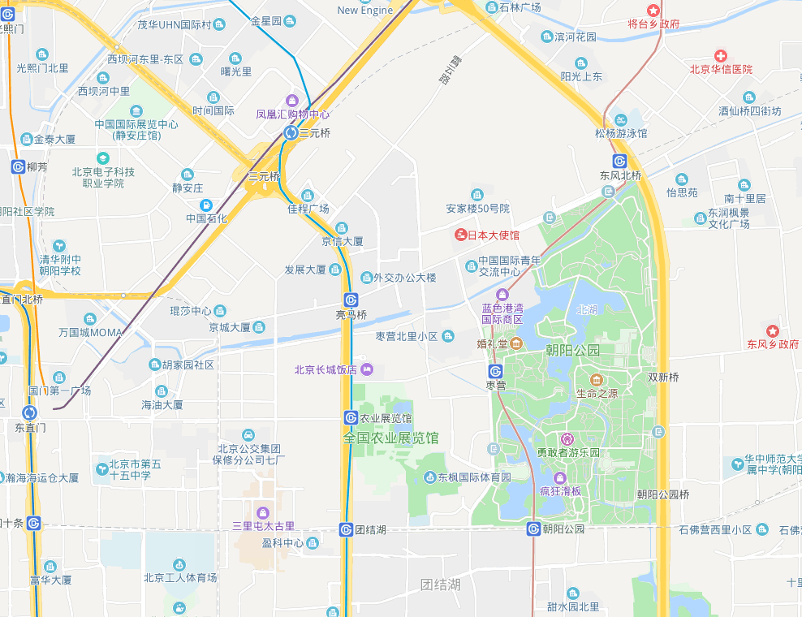
估价对象
案例B
案例A
案例C
案例照片
案例A | 案例B | 案例C
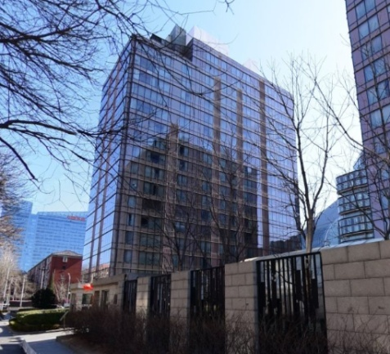 | 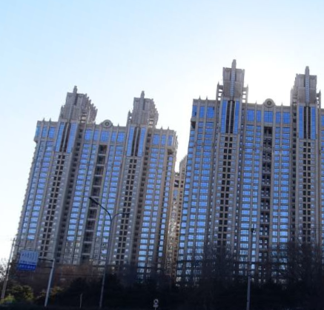 | 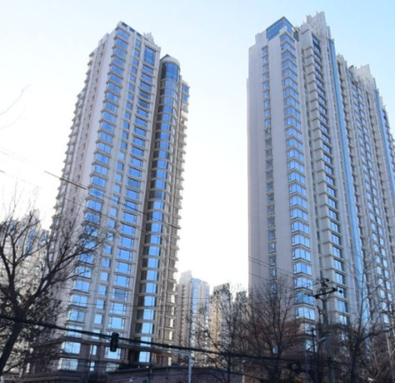

表1：因素条件说明表
比较因素 |  | 估价对象 | 案例A | 案例B | 案例C
 |  | 三全公寓3-28A | 嘉里星源汇 | 合生霄云路8号 | 棕榈泉国际公寓
交易时间 |  | 2021年12月 | 2021年6月 | 2021年12月 | 2021年8月
交易情况 |  | 正常 | 正常 | 正常 | 正常
权益状况 | 用途 | 住宅 | 住宅 | 住宅 | 住宅
权益状况 | 土地使用年限（年） | 40-50（含） | 50-60（含） | 60-70（含） | 50-60（含）
区位状况 | 居住社区成熟度 | 估价对象所在区域内有枣营北里小区、麦子店小区、伯宁花园等社区，区域内居住用地比例较高，居住小区规模和社区发展完善程度较好，综合评价居住社区成熟度较好。 | 所在区域内有枣营北里小区、麦子店小区、伯宁花园等社区，区域内居住用地比例较高，居住小区规模和社区发展完善程度较好，综合评价居住社区成熟度较好。 | 所在区域内有枣营北里小区、麦子店小区、伯宁花园等社区，区域内居住用地比例较高，居住小区规模和社区发展完善程度较好，综合评价居住社区成熟度较好。 | 所在区域内有枣营北里小区、麦子店小区、伯宁花园等社区，区域内居住用地比例较高，居住小区规模和社区发展完善程度较好，综合评价居住社区成熟度较好。
区位状况 | 交通便捷度 | 估价对象周边1公里范围内有402路、413路、416路、418路等十余条公交线路，距地铁10号线亮马桥站约500米、距地铁14号线枣营站约700米，公共交通便捷度较好。综上分析，估价对象所在区位整体交通便捷度较好。 | 周边1公里范围内有403路、413路、536路、418路等十余条公交线路，距地铁10号线亮马桥站约600米、距地铁10号线三元桥站约1000米，公共交通便捷度较好。综上分析，估价对象所在区位整体交通便捷度较好。 | 周边1公里范围内有657路、416路、405路、516路等十余条公交线路，距地铁14号线东风北桥站约800米、距地铁10号线三元桥站约1000米，公共交通便捷度较好。综上分析，估价对象所在区位整体交通便捷度较好。 | 周边1公里范围内有31路、117路、302路、419路等十余条公交线路，紧邻地铁14号线朝阳公园站、距地铁14号线、地铁6号线金台路站约700米，公共交通便捷度较好。综上分析，估价对象所在区位整体交通便捷度较好。
区位状况 | 公共配套设施 | 周边2公里内的公共服务配套设施齐备程度较好，有购物场所（燕莎友谊商城）、医院（北京军区总医院东区）、银行（中国工商银行）、学校（枣营小学、第八十中学枣营分校）、餐饮等公共服务配套设施，公共设施水平较好。 | 周边2公里内的公共服务配套设施齐备程度较好，有购物场所（燕莎友谊商城）、医院（北京军区总医院东区）、银行（中国工商银行）、学校（枣营小学、第八十中学枣营分校）、餐饮等公共服务配套设施，公共设施水平较好。 | 周边2公里内的公共服务配套设施齐备程度较好，有购物场所（燕莎友谊商城）、医院（北京军区总医院东区）、银行（中国工商银行）、学校（枣营小学、第八十中学枣营分校）、餐饮等公共服务配套设施，公共设施水平较好。 | 周边2公里内的公共服务配套设施齐备程度较好，有购物场所（燕莎友谊商城）、医院（北京军区总医院东区）、银行（中国工商银行）、学校（枣营小学、第八十中学枣营分校）、餐饮等公共服务配套设施，公共设施水平较好。
区位状况 | 基础设施水平 | 估价对象所处区域目前已拥有完善的基础设施配套保障，区内大部分区域基础设施配套目前可达到七通。 | 估价对象所处区域目前已拥有完善的基础设施配套保障，区内大部分区域基础设施配套目前可达到七通。 | 估价对象所处区域目前已拥有完善的基础设施配套保障，区内大部分区域基础设施配套目前可达到七通。 | 估价对象所处区域目前已拥有完善的基础设施配套保障，区内大部分区域基础设施配套目前可达到七通。
区位状况 | 自然及人文环境 | 估价对象2公里内有朝阳公园、亮马河，自然环境较好，区域内有农业展览馆、亮马国际珠宝古玩城，人文环境较好。综上，估价对象自然及人文环境较好。 | 2公里内有朝阳公园、亮马河，自然环境较好，区域内有农业展览馆、亮马国际珠宝古玩城，人文环境较好。综上，估价对象自然及人文环境较好。 | 2公里内有朝阳公园、亮马河，自然环境较好，区域内有农业展览馆、亮马国际珠宝古玩城，人文环境较好。综上，估价对象自然及人文环境较好。 | 2公里内有朝阳公园、红领巾公园，自然环境较好，区域内有农业展览馆、亮马国际珠宝古玩城，人文环境较好。综上，估价对象自然及人文环境较好。
区位状况 | 楼层 | 高层 | 低层 | 低层 | 中层
实物状况 | 建筑面积（平方米） | 115.23 | 77.9 | 455 | 192.6
实物状况 | 建筑结构 | 钢混 | 钢混 | 钢混 | 钢混
实物状况 | 建筑品质 | 高档 | 高档 | 高档 | 高档
实物状况 | 公共部分装修 | 精装修 | 精装修 | 精装修 | 精装修
实物状况 | 成新度 | 60% | 78% | 85% | 68%
实物状况 | 物业管理 | 专业 | 专业 | 专业 | 专业
实物状况 | 市政基础设施 | 七通 | 七通 | 七通 | 七通
实物状况 | 房型 | 平层 | 平层 | 平层 | 平层
实物状况 | 内部装修 | 精装修 | 精装修 | 精装修 | 精装修

2.编制因素修正及调整系数表（见表2）
各因素条件指数确定说明如下：
（1）交易情况修正指数的确定
由于估价对象和各案例交易情况相同，均为正常交易，修正系数为100。
（2）市场状况调整
由于估价对象和各案例交易时间分别为2021年12月、2021年6月、2021年12月、2021年8月。根据国家统计局发布北京市二手住宅销售价格指数，估价对象和各案例交易时间价格指数分别为111.6、110.5、111.6、111.7，计算得出月均增长率约为0.2%；根据房天下网站发布朝阳区房价走势，估价对象和各案例交易时间价格走势分别为72693元/平方米、70632元/平方米、72693元/平方米、71762元/平方米，计算得出朝阳区月均增长率约为0.4%；由于估价对象位于朝阳区核心区域，综合考虑月增长率为0.4%，则估价对象和各案例交易时间调整系数分别为100、97.6、100、98.4。
（3）房地产状况调整
1）权益状况
权益状况等级说明表
权益状况 | 等级划分 |  |  |  |  |  |  | 每等级向下  调整幅度
用途 | 估价对象与交易案例用途均为住宅 |  |  |  |  |  |  | ——
土地使用年限（年） | 60-70（含） | 50-60（含） | 40-50（含） | 30-40（含） | 20-30（含） | 10-20（含） | 0-10（含） | 0%
备注：《中华人民共和国民法典》（以下简称“《民法典》”）已由中华人民共和国第十三届全国人民代表大会第三次会议于2020年5月28日通过，并以中华人民共和国主席令（第四十五号）的形式予以公布，该法自2021年1月1日起施行。《民法典》第三百五十九条规定：住宅建设用地使用权期限届满的，自动续期。续期费用的缴纳或者减免，依照法律、行政法规的规定办理。

2）区位状况
区位状况等级说明表
区位状况 | 等级划分 |  |  |  |  |  |  | 每等级向下  调整幅度
居住社区成熟度 | 好 | 较好 |  | 一般 | 较差 |  | 差 | 3%
交通便捷度 | 好 | 较好 |  | 一般 | 较差 |  | 差 | 2%
公共配套设施 | 好 | 较好 |  | 一般 | 较差 |  | 差 | 2%
基础设施水平 | 七通 | 六通 |  | 五通 | 四通 |  | 三通 | 1%
自然及人文环境 | 好 | 较好 |  | 一般 | 较差 |  | 差 | 2%
楼层 | 高层 |  | 中层 |  |  | 低层 |  | 2%

3）实物状况
实物状况等级说明表
 | 实物状况 | 等级划分 |  |  |  |  |  |  |  |  |  |  |  |  |  | 每等级向下调整幅度
 | 建筑面积  （平方米） | 0(含)  -100 | 100(含)  -200 |  |  |  | 200(含)  -300 |  |  | 300(含)  -400 |  |  |  | 400(含)  -500 |  | 1%
 | 建筑结构 | 钢结构 |  |  |  | 钢混 |  |  |  |  |  | 砖混 |  |  |  | 2%
 | 建筑品质 | 高档 |  |  |  |  |  |  | 中档 |  |  |  |  |  |  | 1%
 | 公共部分装修 | 精装修 |  |  | 普通装修 |  |  |  | 简装 |  |  |  | 毛坯 |  |  | 1%
成新度 |  | 90%(含)-100% |  | 80%(含)-90% |  |  |  | 70%(含)-80% |  |  | 60%(含)-70% |  |  |  | 50%(含)-60% | 5%
 | 物业管理 | 专业 |  |  |  |  |  |  | 普通 |  |  |  |  |  |  | 2%
 | 市政基础设施 | 七通 | 六通 |  |  |  | 五通 |  |  | 四通 |  |  |  | 三通 |  | 1%
 | 房型 | LOFT |  |  |  |  |  |  | 平层 |  |  |  |  |  |  | 5%
 | 内部装修 | 精装修 |  |  | 普通装修 |  |  |  | 简装 |  |  |  | 毛坯 |  |  | 1%

表2：比较因素条件指数表
比较因素 |  | 估价对象 | 案例：A | 案例：B | 案例：C
交易时间 |  | 100 | 97.6 | 100 | 98.4
交易状况 |  | 100 | 100 | 100 | 100
权益状况 | 用途 | 100 | 100 | 100 | 100
权益状况 | 土地使用年限 | 100 | 100 | 100 | 100
区位状况 | 居住社区成熟度 | 100 | 100 | 100 | 100
区位状况 | 交通便捷度 | 100 | 100 | 100 | 100
区位状况 | 公共配套设施 | 100 | 100 | 100 | 100
区位状况 | 基础设施水平 | 100 | 100 | 100 | 100
区位状况 | 自然及人文环境 | 100 | 100 | 100 | 100
区位状况 | 楼层 | 100 | 96 | 96 | 98
实物状况 | 建筑面积 | 100 | 101 | 97 | 100
实物状况 | 建筑结构 | 100 | 100 | 100 | 100
实物状况 | 建筑品质 | 100 | 100 | 100 | 100
实物状况 | 公共部分装修 | 100 | 100 | 100 | 100
实物状况 | 成新度 | 100 | 105 | 110 | 100
实物状况 | 物业管理 | 100 | 100 | 100 | 100
实物状况 | 市政基础设施 | 100 | 100 | 100 | 100
实物状况 | 房型 | 100 | 100 | 100 | 100
实物状况 | 内部装修 | 100 | 100 | 100 | 100

3.因素修正及调整
在各因素条件指数表的基础上，进行交易情况修正、市场状况及房地产状况调整，即估价对象的因素条件指数与比较实例的因素条件进行比较，得到各因素修正及调整系数，计算得出估价对象楼面单价(见表3)：

（转下页）
表3：因素修正及调整系数表
比较因素 |  | 案例：A |  | 案例：B |  | 案例：C
交易时间 |  | 100/ | 97.6 | 100/ | 100 | 100/ | 98.4
交易状况 |  | 100/ | 100 | 100/ | 100 | 100/ | 100
权益状况 | 用途 | 100/ | 100 | 100/ | 100 | 100/ | 100
权益状况 | 土地使用年限 | 100/ | 100 | 100/ | 100 | 100/ | 100
区位状况 | 居住社区成熟度 | 100/ | 100 | 100/ | 100 | 100/ | 100
区位状况 | 交通便捷度 | 100/ | 100 | 100/ | 100 | 100/ | 100
区位状况 | 公共配套设施 | 100/ | 100 | 100/ | 100 | 100/ | 100
区位状况 | 基础设施水平 | 100/ | 100 | 100/ | 100 | 100/ | 100
区位状况 | 自然及人文环境 | 100/ | 100 | 100/ | 100 | 100/ | 100
区位状况 | 楼层 | 100/ | 96 | 100/ | 96 | 100/ | 98
实物状况 | 建筑面积 | 100/ | 101 | 100/ | 97 | 100/ | 100
实物状况 | 建筑结构 | 100/ | 100 | 100/ | 100 | 100/ | 100
实物状况 | 建筑品质 | 100/ | 100 | 100/ | 100 | 100/ | 100
实物状况 | 公共部分装修 | 100/ | 100 | 100/ | 100 | 100/ | 100
实物状况 | 成新度 | 100/ | 105 | 100/ | 110 | 100/ | 100
实物状况 | 物业管理 | 100/ | 100 | 100/ | 100 | 100/ | 100
实物状况 | 市政基础设施 | 100/ | 100 | 100/ | 100 | 100/ | 100
实物状况 | 房型 | 100/ | 100 | 100/ | 100 | 100/ | 100
实物状况 | 内部装修 | 100/ | 100 | 100/ | 100 | 100/ | 100
销售价格（元/平方米） |  | 93710 |  | 98923 |  | 94393
比较价值（元/平方米） |  | 94309 |  | 96574 |  | 97886

4.估价对象的比较价值
本次评估所选取的各可比案例与估价对象相似程度接近；通过前述各因素的修正及调整，各可比案例比较价值差异程度较小。因此，本次评估取三个比较价值的简单算术平均值作为估价对象住宅部分3-28A的最终结果。
估价对象公寓部分3-28A楼面单价＝（94309＋96574＋97886）÷3＝96256（元/平方米）
5.以估价对象公寓部分3-28A楼面单价为基准，通过建筑面积、楼层因素调整求取估价对象住宅用房价格。

序号 | 位置 | 建筑面积 | 建筑面积调整系数 | 楼层 | 楼层调整系数 | 调整单价 | 总价
1 | 3-28A | 115.23 | 1 | 高层 | 1 | 96256 | 1109
2 | 211 | 64 | 1.01 | 低层 | 0.96 | 93330 | 597
3 | 1-5A | 118.2 | 1 | 低层 | 0.96 | 92406 | 1092
4 | 1-10D | 113.08 | 1 | 中层 | 0.98 | 94331 | 1067
5 | 1-11B | 127.27 | 1 | 中层 | 0.98 | 94331 | 1201
6 | 1-12C | 111.7 | 1 | 中层 | 0.98 | 94331 | 1054
7 | 1-14C | 111.7 | 1 | 中层 | 0.98 | 94331 | 1054
8 | 1-20D | 113.08 | 1 | 高层 | 1 | 96256 | 1088
9 | 1-22A | 118.2 | 1 | 高层 | 1 | 96256 | 1138
10 | 1-22D | 113.08 | 1 | 高层 | 1 | 96256 | 1088
11 | 1-27D | 112.73 | 1 | 高层 | 1 | 96256 | 1085
12 | 2-3B | 127.27 | 1 | 低层 | 0.96 | 92406 | 1176
13 | 2-3C | 111.7 | 1 | 低层 | 0.96 | 92406 | 1032
14 | 2-5A | 118.2 | 1 | 低层 | 0.96 | 92406 | 1092
15 | 2-5B | 127.27 | 1 | 低层 | 0.96 | 92406 | 1176
16 | 2-5C | 111.7 | 1 | 低层 | 0.96 | 92406 | 1032
17 | 2-5D | 113.08 | 1 | 低层 | 0.96 | 92406 | 1045
18 | 2-6A | 118.2 | 1 | 低层 | 0.96 | 92406 | 1092
19 | 2-6C | 111.7 | 1 | 低层 | 0.96 | 92406 | 1032
20 | 2-7B | 127.27 | 1 | 低层 | 0.96 | 92406 | 1176
21 | 2-7C | 111.7 | 1 | 低层 | 0.96 | 92406 | 1032
22 | 2-9B | 127.27 | 1 | 低层 | 0.96 | 92406 | 1176
23 | 2-9C | 111.7 | 1 | 低层 | 0.96 | 92406 | 1032
24 | 2-10B | 127.27 | 1 | 中层 | 0.98 | 94331 | 1201
25 | 2-10C | 111.7 | 1 | 中层 | 0.98 | 94331 | 1054
26 | 2-11C | 111.7 | 1 | 中层 | 0.98 | 94331 | 1054
27 | 2-12C | 111.7 | 1 | 中层 | 0.98 | 94331 | 1054
28 | 2-14A | 118.2 | 1 | 中层 | 0.98 | 94331 | 1115
29 | 2-14D | 113.08 | 1 | 中层 | 0.98 | 94331 | 1067
30 | 2-16B | 127.27 | 1 | 中层 | 0.98 | 94331 | 1201
31 | 2-16C | 111.7 | 1 | 中层 | 0.98 | 94331 | 1054
32 | 2-17C | 111.7 | 1 | 中层 | 0.98 | 94331 | 1054
33 | 2-18C | 111.7 | 1 | 中层 | 0.98 | 94331 | 1054
34 | 2-20C | 111.7 | 1 | 高层 | 1 | 96256 | 1075
35 | 2-20D | 113.08 | 1 | 高层 | 1 | 96256 | 1088
36 | 2-21C | 111.7 | 1 | 高层 | 1 | 96256 | 1075
37 | 2-21D | 113.08 | 1 | 高层 | 1 | 96256 | 1088
38 | 2-23C | 111.7 | 1 | 高层 | 1 | 96256 | 1075
39 | 2-24C | 111.7 | 1 | 高层 | 1 | 96256 | 1075
40 | 2-25C | 111.77 | 1 | 高层 | 1 | 96256 | 1076
41 | 2-26C | 111.77 | 1 | 高层 | 1 | 96256 | 1076
42 | 2-27C | 111.77 | 1 | 高层 | 1 | 96256 | 1076
43 | 2-28C | 111.77 | 1 | 高层 | 1 | 96256 | 1076
44 | 3-5C | 110.38 | 1 | 低层 | 0.96 | 92406 | 1020
45 | 3-6B | 127.31 | 1 | 低层 | 0.96 | 92406 | 1176
46 | 3-6C | 110.38 | 1 | 低层 | 0.96 | 92406 | 1020
47 | 3-6D | 112.37 | 1 | 低层 | 0.96 | 92406 | 1038
48 | 3-7B | 127.31 | 1 | 低层 | 0.96 | 92406 | 1176
49 | 3-7C | 110.38 | 1 | 低层 | 0.96 | 92406 | 1020
50 | 3-8B | 127.31 | 1 | 低层 | 0.96 | 92406 | 1176
51 | 3-8C | 110.38 | 1 | 低层 | 0.96 | 92406 | 1020
52 | 3-8D | 112.37 | 1 | 低层 | 0.96 | 92406 | 1038
53 | 3-9A | 115.63 | 1 | 低层 | 0.96 | 92406 | 1068
54 | 3-9C | 110.38 | 1 | 低层 | 0.96 | 92406 | 1020
55 | 3-10A | 115.63 | 1 | 中层 | 0.98 | 94331 | 1091
56 | 3-10B | 127.31 | 1 | 中层 | 0.98 | 94331 | 1201
57 | 3-10D | 112.37 | 1 | 中层 | 0.98 | 94331 | 1060
58 | 3-11A | 115.63 | 1 | 中层 | 0.98 | 94331 | 1091
59 | 3-11B | 127.31 | 1 | 中层 | 0.98 | 94331 | 1201
60 | 3-14A | 115.63 | 1 | 中层 | 0.98 | 94331 | 1091
61 | 3-14B | 127.31 | 1 | 中层 | 0.98 | 94331 | 1201
62 | 3-15A | 115.63 | 1 | 中层 | 0.98 | 94331 | 1091
63 | 3-15B | 127.31 | 1 | 中层 | 0.98 | 94331 | 1201
64 | 3-15C | 110.38 | 1 | 中层 | 0.98 | 94331 | 1041
65 | 3-16A | 115.63 | 1 | 中层 | 0.98 | 94331 | 1091
66 | 3-16B | 127.31 | 1 | 中层 | 0.98 | 94331 | 1201
67 | 3-16C | 110.38 | 1 | 中层 | 0.98 | 94331 | 1041
68 | 3-16D | 112.37 | 1 | 中层 | 0.98 | 94331 | 1060
69 | 3-17A | 115.63 | 1 | 中层 | 0.98 | 94331 | 1091
70 | 3-17C | 110.38 | 1 | 中层 | 0.98 | 94331 | 1041
71 | 3-18A | 115.63 | 1 | 中层 | 0.98 | 94331 | 1091
72 | 3-18B | 127.31 | 1 | 中层 | 0.98 | 94331 | 1201
73 | 3-18C | 110.38 | 1 | 中层 | 0.98 | 94331 | 1041
74 | 3-18D | 112.37 | 1 | 中层 | 0.98 | 94331 | 1060
75 | 3-19A | 115.63 | 1 | 中层 | 0.98 | 94331 | 1091
76 | 3-20A | 115.63 | 1 | 高层 | 1 | 96256 | 1113
77 | 3-20B | 127.31 | 1 | 高层 | 1 | 96256 | 1225
78 | 3-20C | 110.38 | 1 | 高层 | 1 | 96256 | 1062
79 | 3-20D | 112.37 | 1 | 高层 | 1 | 96256 | 1082
80 | 3-21A | 115.63 | 1 | 高层 | 1 | 96256 | 1113
81 | 3-22A | 115.63 | 1 | 高层 | 1 | 96256 | 1113
82 | 3-22C | 110.38 | 1 | 高层 | 1 | 96256 | 1062
83 | 3-22D | 112.37 | 1 | 高层 | 1 | 96256 | 1082
84 | 3-23D | 112.37 | 1 | 高层 | 1 | 96256 | 1082
85 | 3-24D | 112.37 | 1 | 高层 | 1 | 96256 | 1082
86 | 3-25A | 115.23 | 1 | 高层 | 1 | 96256 | 1109
87 | 3-25B | 126.56 | 1 | 高层 | 1 | 96256 | 1218
88 | 3-26A | 115.23 | 1 | 高层 | 1 | 96256 | 1109
89 | 3-26B | 126.56 | 1 | 高层 | 1 | 96256 | 1218
90 | 3-26C | 110.19 | 1 | 高层 | 1 | 96256 | 1061
91 | 3-26D | 112.92 | 1 | 高层 | 1 | 96256 | 1087
92 | 3-27B | 126.56 | 1 | 高层 | 1 | 96256 | 1218
93 | 3-27C | 110.19 | 1 | 高层 | 1 | 96256 | 1061
94 | 3-28B | 126.56 | 1 | 高层 | 1 | 96256 | 1218
95 | 3-28C | 110.19 | 1 | 高层 | 1 | 96256 | 1061
96 | 3-28D | 112.92 | 1 | 高层 | 1 | 96256 | 1087
97 | 210 | 62.93 | 1.01 | 低层 | 0.96 | 93330 | 587
98 | 1-3A | 118.2 | 1 | 低层 | 0.96 | 92406 | 1092
99 | 1-9B | 127.27 | 1 | 低层 | 0.96 | 92406 | 1176
100 | 1-21A | 118.2 | 1 | 高层 | 1 | 96256 | 1138
101 | 2-3D | 113.08 | 1 | 低层 | 0.96 | 92406 | 1045
102 | 2-6B | 127.27 | 1 | 低层 | 0.96 | 92406 | 1176
103 | 2-14C | 111.7 | 1 | 中层 | 0.98 | 94331 | 1054
104 | 2-19C | 111.7 | 1 | 中层 | 0.98 | 94331 | 1054
105 | 3-5D | 112.37 | 1 | 低层 | 0.96 | 92406 | 1038
106 | 3-6A | 115.63 | 1 | 低层 | 0.96 | 92406 | 1068
107 | 3-7D | 112.37 | 1 | 低层 | 0.96 | 92406 | 1038
108 | 3-8A | 115.63 | 1 | 低层 | 0.96 | 92406 | 1068
109 | 3-9B | 127.31 | 1 | 低层 | 0.96 | 92406 | 1176
110 | 3-9D | 112.37 | 1 | 低层 | 0.96 | 92406 | 1038
111 | 3-14C | 110.38 | 1 | 中层 | 0.98 | 94331 | 1041
112 | 3-14D | 112.37 | 1 | 中层 | 0.98 | 94331 | 1060
113 | 3-15D | 112.37 | 1 | 中层 | 0.98 | 94331 | 1060
114 | 3-17D | 112.37 | 1 | 中层 | 0.98 | 94331 | 1060
115 | 3-19B | 127.31 | 1 | 中层 | 0.98 | 94331 | 1201
116 | 3-19C | 110.38 | 1 | 中层 | 0.98 | 94331 | 1041
117 | 3-19D | 112.37 | 1 | 中层 | 0.98 | 94331 | 1060
118 | 3-21B | 127.31 | 1 | 高层 | 1 | 96256 | 1225
119 | 3-25C | 110.19 | 1 | 高层 | 1 | 96256 | 1061
120 | 3-25D | 112.92 | 1 | 高层 | 1 | 96256 | 1087
总计 | —— | 13824.67 | —— | —— | —— | 94404 | 130511
单位：平方米、元/平方米、万元
注：①修正单价=基准单价×建筑面积调整系数×楼层调整系数；②总价=修正单价×建筑面积÷10000；③平均楼面单价=总价÷建筑面积×10000

- 商业部分
根据评估专业人员所掌握的市场资料，采用房地产交易中的替代原则，选取与估价对象类似用途的案例，并分别进行交易情况、市场状况、房地产状况（权益、区位、实物）的修正和调整。
1.选取案例并作因素条件说明
通过对北京市商业用房市场的调查，选取近期同一供需圈内邻近地区的三个销售案例进行比较。
案例D：
项目名称：建外SOHO商业
·项目坐落：朝阳区东三环中路39号
·交易时间：2021年12月
·建筑面积：232.57平方米
·用途：商业
·所在楼层：1层
·商业类型：底商
案例D所处区域商业繁华度较好，交通便捷度较好，公共服务设施完备度较好，基础设施达到“七通”，自然及人文环境状况较好，单面临街，平面可视性一般，人流量一般，楼层为1层，层高为标准层高。案例D所属建筑物为钢混结构，公共部位为精装修，建成年代为2004年，内部为精装修。交易价格为建筑面积单价62035元/平方米。
案例E：
·项目名称：世纪财富中心底商
·项目坐落：朝阳区光华路5号
·交易时间：2021年12月
·建筑面积：118.62平方米
·用途：商业
·所在楼层：1层
·商业类型：底商
案例E所处区域商业繁华度较好，交通便捷度较好，公共服务设施完备度较好，基础设施达到“七通”，自然及人文环境状况较好，单面临街，平面可视性一般，人流量一般，楼层为1层，层高为标准层高。案例E所属建筑物为钢混结构，公共部位为精装修，建成年代为2007年，内部为精装修。交易价格为建筑面积单价65344元/平方米。
案例F：
•项目名称：SOHO尚都
•项目坐落：朝阳区东大桥路8号院
•交易时间：2021年12月
•建筑面积：75.37平方米
•用途：商业
•所在楼层：1层
•商业类型：底商
案例F所处区域商业繁华度较好，交通便捷度较好，公共服务设施完备度较好，基础设施达到“七通”，自然及人文环境状况较好，单面临街，平面可视性一般，人流量一般，楼层为1层，层高为标准层高。案例F所属建筑物为钢混结构，公共部位为精装修，建成年代为2006年，内部为精装修。交易价格为建筑面积单价66932元/平方米。
各案例位置如下：
案例位置
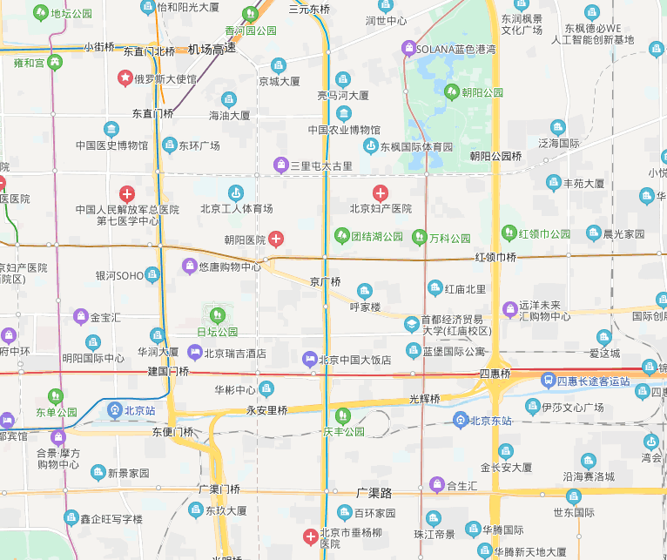
估价对象
案例E
案例D
F案例E

表4：因素条件说明表
比较因素 |  | 估价对象 | 案例：D | 案例：E | 案例：F
 |  | 三全公寓 | 建外SOHO商业 | 世纪财富中心底商 | SOHO尚都
交易时间 |  | 2021年12月 | 2021年12月 | 2021年12月 | 2021年12月
交易情况 |  | 正常 | 正常 | 正常 | 正常
权益状况 | 用途 | 商业 | 商业 | 商业 | 商业
区位状况 | 商业繁华度 | 估价对象位于燕莎商圈，周边商业氛围较成熟，人流量较大，商业繁华度较好。 | 周边商业氛围较成熟，人流量较大，商业繁华度较好。 | 周边商业氛围较成熟，人流量较大，商业繁华度较好。 | 位于东大桥商圈，周边商业氛围较成熟，人流量较大，商业繁华度较好。
区位状况 | 交通便捷度 | 估价对象周边1公里范围内有402路、413路、416路、418路等十余条公交线路，距地铁10号线亮马桥站约500米、距地铁14号线枣营站约700米，公共交通便捷度较好。综上分析，估价对象所在区位整体交通便捷度较好。 | 周边1公里范围内有28路、57路、72路、98路等十余条公交线路，距地铁1号线、10号线国贸站约250米，公共交通便捷度较好。综上分析，估价对象所在区位整体交通便捷度较好。 | 周边1公里范围内有98路、101路、112路、118路等十余条公交线路，距地铁6号线东大桥站约500米、距地铁10号线金台夕照站约700米，公共交通便捷度较好。综上分析，估价对象所在区位整体交通便捷度较好。 | 周边1公里范围内有28路、109路、139路、350路等十余条公交线路，距地铁6号线东大桥站约400米，公共交通便捷度较好。综上分析，估价对象所在区位整体交通便捷度较好。
区位状况 | 公共配套设施 | 周边1公里内的公共服务配套设施齐备程度较好，有购物场所（燕莎友谊商城）、医院（北京军区总医院东区）、银行（中国工商银行）、学校（枣营小学、第八十中学枣营分校）、餐饮等公共服务配套设施。，公共设施水平较好。 | 周边1公里内的公共服务配套设施齐备程度较好，有购物场所（国贸商城、北京银泰中心）、医院（建外街道南郎家园社区卫生服务站）、银行（招商银行）、学校（清华大学附属小学商务中心区实验小学）、餐饮等公共服务配套设施。，公共设施水平较好。 | 周边1公里内的公共服务配套设施齐备程度较好，有购物场所（财富购物中心、北京侨福芳草地）、医院（首都医科大学附属北京朝阳医院）、银行（天津银行(朝外支行)）、学校（芳草地国际学校）、餐饮等公共服务配套设施。，公共设施水平较好。 | 周边1公里内的公共服务配套设施齐备程度较好，有购物场所（侨福芳草地购物中心）、医院（朝阳医院）、银行（中国银行、北京银行）、学校（北京市陈经纶中学、芳草地国际学校）、餐饮等公共服务配套设施。，公共设施水平较好。
区位状况 | 基础设施水平 | 估价对象所处区域目前已拥有完善的基础设施配套保障，区内大部分区域基础设施配套目前可达到七通。 | 所处区域目前已拥有完善的基础设施配套保障，区内大部分区域基础设施配套目前可达到七通。 | 所处区域目前已拥有完善的基础设施配套保障，区内大部分区域基础设施配套目前可达到七通。 | 所处区域目前已拥有完善的基础设施配套保障，区内大部分区域基础设施配套目前可达到七通。
区位状况 | 自然及人文环境 | 估价对象2公里内有朝阳公园、亮马河，自然环境较好，区域内有农业展览馆、亮马国际珠宝古玩城，人文环境较好。综上，估价对象自然及人文环境较好。 | 2公里内有日坛公园，自然环境较好，区域内有为使馆区，人文环境较好。综上，估价对象自然及人文环境较好。 | 2公里内有日坛公园，自然环境较好，区域内有为使馆区，人文环境较好。综上，估价对象自然及人文环境较好。 | 2公里内有团结湖公园、CBD历史文化公园，自然环境较好，区域内有日坛公园、北京工人体育场，人文环境较好。综上，估价对象自然及人文环境较好。
区位状况 | 临街状况 | 不临街 | 单面临街 | 单面临街 | 单面临街
区位状况 | 可视性 | 较差 | 一般 | 一般 | 一般
区位状况 | 人流量 | 一般 | 一般 | 一般 | 一般
区位状况 | 所在楼层 | 1层 | 1层 | 1层 | 1层
区位状况 | 毗邻道路类型与等级 | 城市支路 | 城市支路 | 城市支路 | 城市支路
实物状况 | 商业类型 | 底商 | 底商 | 底商 | 底商
实物状况 | 建筑面积（平方米） | 1375.58 | 232.57 | 118.62 | 75.37
实物状况 | 建筑结构 | 钢混 | 钢混 | 钢混 | 钢混
实物状况 | 公共部分装修 | 精装修 | 精装修 | 精装修 | 精装修
实物状况 | 成新度 | 62% | 70% | 75% | 73%
实物状况 | 市政基础设施 | 七通 | 七通 | 七通 | 七通
实物状况 | 层高 | 标准层高 | 标准层高 | 标准层高 | 标准层高
实物状况 | 进深比 | 适宜 | 适宜 | 适宜 | 适宜
实物状况 | 内部装修 | 精装修 | 精装修 | 精装修 | 精装修
实物状况 | 内部装修维护情况 | 较好 | 较好 | 较好 | 较好

2.编制因素修正及调整系数表（见表5）
各因素条件指数确定说明如下：
（1）交易情况修正指数的确定
由于估价对象和各案例交易情况相同，均为正常交易，修正系数为100。
（2）市场状况调整
由于估价对象和各案例交易时间相同，均为2021年12月，调整系数为100。
（3）房地产状况调整
1）权益状况
权益状况等级说明表
权益状况 | 等 级 划 分 | 每等级向下调整幅度
用途 | 估价对象与交易案例用途均为商业 | ——

（转下页）

2）区位状况
区位状况等级说明表
区位状况 | 等 级 划 分 |  |  |  |  |  |  |  |  | 每等级向下调整幅度
商业繁华度 | 好 | 较好 |  |  | 一般 |  | 较差 |  | 差 | 3%
交通便捷度 | 好 | 较好 |  |  | 一般 |  | 较差 |  | 差 | 3%
公共配套设施 | 好 | 较好 |  |  | 一般 |  | 较差 |  | 差 | 2%
基础设施水平 | 七通 | 六通 |  |  | 五通 |  | 四通 |  | 三通 | 1%
自然及人文环境 | 好 | 较好 |  |  | 一般 |  | 较差 |  | 差 | 2%
临街状况 | 多面临街 |  | 双面临街 |  |  | 单面临街 |  | 不临街 |  | 2%
可视性 | 好 | 较好 |  |  | 一般 |  | 较差 |  | 差 | 2%
人流量 | 大 | 较大 |  |  | 一般 |  | 较小 |  | 小 | 10%
毗邻道路类型与等级 | 城市快速路 |  | 城市主干道 |  |  | 城市次干道 |  | 城市支路 |  | 2%
所在楼层 | 1层 |  |  | 1-2层 |  |  |  |  |  | ——
所在楼层 | 100% |  |  | 90% |  |  |  |  |  | ——

3）实物状况
实物状况等级说明表
实物状况 | 等 级 划 分 |  |  |  |  |  |  |  |  |  | 每等级向下调整幅度
商业类型 | 独栋商业 |  |  | 商业街 |  |  |  | 底商 |  |  | 2%
建筑面积（平方米） | 1000以下 |  |  | 1000(含)-2000 |  |  |  | 2000(含)以上 |  |  | 1%
建筑结构 | 钢结构 |  |  | 钢混 |  |  |  | 砖混 |  |  | 1%
公共部分装修 | 精装修 |  | 普通装修 |  |  | 简装 |  |  | 毛坯 |  | 3%
成新度 | 90%(含)-  100%(含) | 80%(含)-  90% |  |  | 70%(含)-  80% |  | 60%(含)  -70% |  |  | 50%(含)-  60% | 3%
市政基础设施 | 七通 | 六通 |  |  | 五通 |  | 四通 |  |  | 三通 | 1%
层高 | 超高层高 |  |  |  |  | 标准层高 |  |  |  |  | 2%
进深比 | 适宜 |  |  | 较适宜 |  |  |  | 较不适宜 |  |  | 2%
内部装修 | 精装修 |  | 普通装修 |  |  | 简装 |  |  | 毛坯 |  | 8%
内部装修维护情况 | 好 | 较好 |  |  | 一般 |  | 较差 |  |  | 差 | 2%

（转下页）
表5：比较因素条件指数表
比较因素 |  | 估价对象 | 案例：D | 案例：E | 案例：F
交易时间 |  | 100 | 100 | 100 | 100
交易状况 |  | 100 | 100 | 100 | 100
权益状况 | 用途 | 100 | 100 | 100 | 100
区位状况 | 商业繁华度 | 100 | 100 | 100 | 100
区位状况 | 交通便捷度 | 100 | 100 | 100 | 100
区位状况 | 公共配套设施 | 100 | 100 | 100 | 100
区位状况 | 基础设施水平 | 100 | 100 | 100 | 100
区位状况 | 自然及人文环境 | 100 | 100 | 100 | 100
区位状况 | 临街状况 | 100 | 100 | 100 | 100
区位状况 | 可视性 | 100 | 102 | 102 | 102
区位状况 | 人流量 | 100 | 100 | 100 | 100
区位状况 | 毗邻道路类型与等级 | 100 | 100 | 100 | 100
区位状况 | 楼层 | 100 | 100 | 100 | 100
实物状况 | 商业类型 | 100 | 100 | 100 | 100
实物状况 | 建筑面积 | 100 | 101 | 101 | 101
实物状况 | 建筑结构 | 100 | 100 | 100 | 100
实物状况 | 公共部分装修 | 100 | 100 | 100 | 100
实物状况 | 成新度 | 100 | 103 | 103 | 103
实物状况 | 市政基础设施 | 100 | 100 | 100 | 100
实物状况 | 业态限制 | 100 | 100 | 100 | 100
实物状况 | 层高 | 100 | 100 | 100 | 100
实物状况 | 进深比 | 100 | 100 | 100 | 100
实物状况 | 内部装修 | 100 | 100 | 100 | 100
实物状况 | 内部装修维护情况 | 100 | 100 | 100 | 100

3.因素修正及调整
在各因素条件指数表的基础上，进行交易情况修正、市场状况及房地产状况调整，即估价对象的因素条件指数与比较实例的因素条件进行比较，得到各因素修正及调整系数，计算得出估价对象楼面单价(见表6)：

（转下页）

表6：因素修正及调整系数表
比较因素 |  | 案例：D |  | 案例：E |  | 案例：F
交易时间 |  | 100/ | 100 | 100/ | 100 | 100/ | 100
交易状况 |  | 100/ | 100 | 100/ | 100 | 100/ | 100
权益状况 | 用途 | 100/ | 100 | 100/ | 100 | 100/ | 100
区位状况 | 商业繁华度 | 100/ | 100 | 100/ | 100 | 100/ | 100
区位状况 | 交通便捷度 | 100/ | 100 | 100/ | 100 | 100/ | 100
区位状况 | 公共配套设施 | 100/ | 100 | 100/ | 100 | 100/ | 100
区位状况 | 基础设施水平 | 100/ | 100 | 100/ | 100 | 100/ | 100
区位状况 | 自然及人文环境 | 100/ | 100 | 100/ | 100 | 100/ | 100
区位状况 | 临街状况 | 100/ | 102 | 100/ | 102 | 100/ | 102
区位状况 | 可视性 | 100/ | 102 | 100/ | 102 | 100/ | 102
区位状况 | 人流量 | 100/ | 100 | 100/ | 100 | 100/ | 100
区位状况 | 毗邻道路类型与等级 | 100/ | 100 | 100/ | 100 | 100/ | 100
区位状况 | 楼层 | 100/ | 100 | 100/ | 100 | 100/ | 100
实物状况 | 商业类型 | 100/ | 100 | 100/ | 100 | 100/ | 100
实物状况 | 建筑面积 | 100/ | 101 | 100/ | 101 | 100/ | 101
实物状况 | 建筑结构 | 100/ | 100 | 100/ | 100 | 100/ | 100
实物状况 | 公共部分装修 | 100/ | 100 | 100/ | 100 | 100/ | 100
实物状况 | 成新度 | 100/ | 103 | 100/ | 103 | 100/ | 103
实物状况 | 市政基础设施 | 100/ | 100 | 100/ | 100 | 100/ | 100
实物状况 | 业态 | 100/ | 100 | 100/ | 100 | 100/ | 100
实物状况 | 层高 | 100/ | 100 | 100/ | 100 | 100/ | 100
实物状况 | 进深比 | 100/ | 100 | 100/ | 100 | 100/ | 100
实物状况 | 内部装修 | 100/ | 100 | 100/ | 100 | 100/ | 100
实物状况 | 内部装修维护情况 | 100/ | 100 | 100/ | 100 | 100/ | 100
销售价格（元/平方米） |  | 62035 |  | 65344 |  | 66932
比较价值（元/平方米） |  | 57316 |  | 60374 |  | 61841

4.估价对象商业用房的比较价值
本次评估所选取的各可比案例与估价对象相似程度接近；通过前述各因素的修正及调整，各可比案例比较价值的差异程度较小。因此，本次评估取三个比较价值的简单算术平均值作为估价对象的最终结果。
估价对象商业用房1层楼面单价＝（57316+60374+61841）÷3＝59844（元/平方米）
5.以估价对象商业用房1层楼面单价为基准，通过建筑面积、楼层因素调整求取估价对象全部商业用房价格。
位置 | 建筑面积 | 建筑面积调整系数 | 楼层 | 楼层调整系数 | 调整单价 | 总价
1层 | 1375.58 | 1 | 1层 | 1 | 59844 | 8232
2层 | 1375.58 | 1 | 2层 | 0.8 | 47875 | 6586
3层 | 1375.57 | 1 | 3层 | 0.75 | 44883 | 6174
总计 | 4126.73 | —— | —— | —— | 50868 | 20992
单位：平方米、元/平方米、万元
注：①修正单价=基准单价×楼层调整系数；②总价=修正单价×建筑面积÷10000；③平均楼面单价=总价÷建筑面积×10000。

- 地下车库部分
1.选取案例并作因素条件说明
通过对北京市地下车库用房市场的调查，选取近期同一供需圈内邻近地区的三个销售案例进行比较。
案例G：
·项目名称：太阳公元
·项目坐落：朝阳区东北三环太阳宫桥北
·交易时间：2021年12月
·建筑面积：31.32平方米
·用途：地下车库
·配套类型：住宅
交易价格为497500元/车位。所在区域基础设施及公共服务设施完备；建筑物为钢混结构。
案例H：
·项目名称：远洋天地二期
·项目坐落：朝阳区八里庄路
·交易时间：2021年12月
·建筑面积：30.05平方米
·用途：地下车库
·配套类型：住宅
交易价格为497500元/车位。所在区域基础设施及公共服务设施完备；建筑物为钢混结构。
案例I：
·项目名称：火星园
·项目坐落：朝阳区太阳宫中路与七圣中街交叉口西侧
·交易时间：2021年12月
·建筑面积：32.44平方米
·用途：地下车库
·配套类型：住宅
交易价格为497500元/车位。所在区域基础设施及公共服务设施完备；建筑物为钢混结构。

（转下页）
表7：因素条件说明表
比较因素 |  | 估价对象 | 案例：G | 案例：H | 案例：I
 |  | 三全公寓 | 太阳公元 | 远洋天地二期 | 火星园
交易时间 |  | 2021年12月 | 2021年12月 | 2021年12月 | 2021年12月
交易情况 |  | 正常 | 正常 | 正常 | 正常
权益状况 | 用途 | 车库 | 车库 | 车库 | 车库
权益状况 | 土地使用年限（年） | 20-30（含） | 30-40（含） | 30-40（含） | 30-40（含）
区位状况 | 交通便捷度 | 估价对象周边1公里范围内有402路、413路、416路、418路等十余条公交线路及地铁10号线亮马桥站、地铁14号线枣营站，公共交通便捷度较好。综上分析，估价对象所在区位整体交通便捷度较好。 | 周边1公里范围内有119路、696路、361路、408路等十余条公交线路及地铁10号线芍药居站，公共交通便捷度较好。综上分析，估价对象所在区位整体交通便捷度较好。 | 周边1公里范围内有95路、112路、115路、138路等十余条公交线路及地铁1号线四惠站，公共交通便捷度较好。综上分析，所在区位整体交通便捷度较好。 | 周边1公里范围内有132路、467路、515路、966路、130路等公交线路及地铁10号线太阳宫、芍药居站，公共交通便捷度较好。综上分析，所在区位整体交通便捷度较好。
区位状况 | 公共配套设施 | 周边1公里内的公共服务配套设施齐备程度较好，有购物场所（燕莎友谊商城）、医院（北京军区总医院东区）、银行（中国工商银行）、学校（枣营小学、第八十中学枣营分校）、餐饮等公共服务配套设施。公共设施水平较好。 | 周边1公里内的公共服务配套设施齐备程度较好，有购物场所（北京爱琴海购物公园）、医院（北京朝阳中西医结合医院、银行（中国工商银行）、学校（朝阳师范学校附属小学、中国人民大学附属中学朝阳学校）、餐饮等公共服务配套设施。公共设施水平较好。 | 周边1公里内的公共服务配套设施齐备程度较好，有购物场所（远洋未来汇购物中心）、医院（北京四惠中医医院）、银行（交通银行）、学校（北京市日坛中学(四惠校区)）、餐饮等公共服务配套设施。公共设施水平较好。 | 周边1公里内的公共服务配套设施齐备程度较好，有购物场所（凯德MALL(太阳宫店)）、医院（北京市社区卫生服务）、银行（交通银行、北京银行、中国民生银行）、学校（北京中学、中国人民大学附属中学朝阳分校）、餐饮等公共服务配套设施。公共设施水平较好。
区位状况 | 基础设施水平 | 估价对象所处区域目前已拥有完善的基础设施配套保障，区内大部分区域基础设施配套目前可达到七通。 | 所处区域目前已拥有完善的基础设施配套保障，区内大部分区域基础设施配套目前可达到七通。 | 所处区域目前已拥有完善的基础设施配套保障，区内大部分区域基础设施配套目前可达到七通。 | 所处区域目前已拥有完善的基础设施配套保障，区内大部分区域基础设施配套目前可达到七通。
区位状况 | 自然及人文环境 | 估价对象2公里内有朝阳公园、亮马河，自然环境较好，区域内有农业展览馆、亮马国际珠宝古玩城，人文环境较好。综上，估价对象自然及人文环境较好。 | 2公里内有太阳宫公园、望和公园，自然环境较好，区域内有对外经济贸易大学、中央美术学院，人文环境较好。综上，估价对象自然及人文环境较好。 | 2公里内有通惠河，自然环境较好，区域内有首都经济贸易大学、北京联合大学商务学院，人文环境较好。综上，自然及人文环境较好。 | 2公里内有太阳宫公园、四得公园，自然环境较好，区域内有对外经济贸易大学、北京中医药大学(西校区)，人文环境较好。综上，自然及人文环境较好。
实物状况 | 配套类型 | 住宅 | 住宅 | 住宅 | 住宅
实物状况 | 公共部分装修 | 普通装修 | 普通装修 | 普通装修 | 普通装修
实物状况 | 成新率 | 60% | 72% | 67% | 80%
实物状况 | 物业等级 | 甲级 | 甲级 | 甲级 | 甲级
实物状况 | 停车位面积  （平方米） | 51 | 31.32 | 30.05 | 32.44
实物状况 | 车位类型 | 平面车位 | 平面车位 | 平面车位 | 平面车位
实物状况 | 是否直接入户 | 是 | 是 | 是 | 是

2.编制因素修正及调整系数表（见表8）
各因素条件指数确定说明如下：
（1）交易情况修正指数的确定
由于估价对象和各案例交易情况相同，均为正常交易，修正系数为100。
（2）市场状况调整
由于估价对象和各案例交易时间相近，为2021年12月，调整系数为100。
（3）房地产状况调整
1）权益状况
权益状况等级说明表
权益状况 | 等 级 划 分 |  |  |  |  | 每等级向下调整幅度
用途 | 估价对象与交易案例用途均为地下车库 |  |  |  |  | ——
土地使用年限（年） | 40-50（含） | 30-40（含） | 20-30（含） | 10-20（含） | 0-10（含） | 0%

2）区位状况
区位状况等级说明表
区位状况 | 等 级 划 分 |  |  |  |  | 每等级向下调整幅度
交通便捷度 | 好 | 较好 | 一般 | 较差 | 差 | 5%
公共配套设施 | 好 | 较好 | 一般 | 较差 | 差 | 3%
基础设施水平 | 七通 | 六通 | 五通 | 四通 | 三通 | 3%
自然及人文环境 | 好 | 较好 | 一般 | 较差 | 差 | 5%

（转下页）

3）实物状况
实物状况等级说明表
实物状况 | 等 级 划 分 |  |  |  |  |  |  |  | 每等级向下调整幅度
配套类型 | 住宅 |  | 商业 |  |  |  | 办公 |  | 3%
公共部分装修 | 普通装修 |  |  |  | 简单装修 |  |  |  | 3%
成新率 | 90%(含)-  100%(含) | 80%(含)-  90% |  | 70%(含)-  80% |  | 60%(含)-  70% |  | 50%(含)-  60% | 3%
物业等级 | 甲级 |  | 乙级 |  |  |  | 丙级 |  | 3%
停车位面积（平方米） | 50(含)-55 | 45(含)-50 |  | 40(含)-45 |  | 35(含)-40 |  | 30(含)-35 | 3%
车位类型 | 平面车位 |  |  |  | 立体车位 |  |  |  | 5%
是否直接入户 | 是 |  |  |  | 否 |  |  |  | 1%

表8：比较因素条件指数表
比较因素 |  | 估价对象 | 案例：G | 案例：H | 案例：I
交易时间 |  | 100 | 100 | 100 | 100
交易状况 |  | 100 | 100 | 100 | 100
权益状况 | 用途 | 100 | 100 | 100 | 100
权益状况 | 土地使用年限 | 100 | 100 | 100 | 100
区位状况 | 交通便捷度 | 100 | 100 | 100 | 100
区位状况 | 公共配套设施 | 100 | 100 | 100 | 100
区位状况 | 基础设施水平 | 100 | 100 | 100 | 100
区位状况 | 自然及人文环境 | 100 | 100 | 100 | 100
实物状况 | 配套类型 | 100 | 100 | 100 | 100
实物状况 | 公共部分装修 | 100 | 100 | 100 | 100
实物状况 | 成新率 | 100 | 103 | 100 | 106
实物状况 | 物业等级 | 100 | 100 | 100 | 100
实物状况 | 停车位面积 | 100 | 88 | 88 | 88
实物状况 | 车位类型 | 100 | 100 | 100 | 100
实物状况 | 是否直接入户 | 100 | 100 | 100 | 100

3.因素修正及调整
在各因素条件指数表的基础上，进行交易情况修正、市场状况及房地产状况调整，即估价对象的因素条件指数与比较实例的因素条件进行比较，得到各因素修正及调整系数，计算得出估价对象楼面单价(见表9)：
表9：因素修正及调整系数表
比较因素 |  | 案例：G |  | 案例：H |  | 案例：I
交易情况 |  | 100/ | 100 | 100/ | 100 | 100/ | 100
市场状况 |  | 100/ | 100 | 100/ | 100 | 100/ | 100
权益状况 | 用途 | 100/ | 100 | 100/ | 100 | 100/ | 100
权益状况 | 土地使用年限 | 100/ | 100 | 100/ | 100 | 100/ | 100
区位状况 | 交通便捷度 | 100/ | 100 | 100/ | 100 | 100/ | 100
区位状况 | 公共配套设施 | 100/ | 100 | 100/ | 100 | 100/ | 100
区位状况 | 基础设施水平 | 100/ | 100 | 100/ | 100 | 100/ | 100
区位状况 | 自然及人文环境 | 100/ | 100 | 100/ | 100 | 100/ | 100
实物状况 | 配套类型 | 100/ | 100 | 100/ | 100 | 100/ | 100
实物状况 | 公共部分装修 | 100/ | 100 | 100/ | 100 | 100/ | 100
实物状况 | 成新率 | 100/ | 103 | 100/ | 100 | 100/ | 106
实物状况 | 物业等级 | 100/ | 100 | 100/ | 100 | 100/ | 100
实物状况 | 停车位面积 | 100/ | 88 | 100/ | 88 | 100/ | 88
实物状况 | 车位类型 | 100/ | 100 | 100/ | 100 | 100/ | 100
实物状况 | 是否直接入户 | 100/ | 100 | 100/ | 100 | 100/ | 100
销售价格（元/车位） |  | 497500 |  | 497500 |  | 497500
比较价值（元/车位） |  | 548875 |  | 565341 |  | 533340

4.估价对象地下车库用房的比较价值
本次评估所选取的各可比案例与估价对象相似程度接近；通过前述各因素的修正及调整，各可比案例比较价值的差异程度较小。因此，本次评估取三个比较价值的简单算术平均值作为估价对象的最终结果。
车位单价＝（548875+565341+533340）÷3＝549185（元/车位）
估价对象车位用房房地产总价＝549185×260÷10000＝14279（万元）
综上，估价对象比较法总价=130511+20992+14279=165782（万元）

六、估价结果确定
（一）房地产总价
综合分析以上两种方法测算的结果，采用根据各自方法权重求取估价对象的房地产价值。
则有：
房地产市场价值＝90,691×50%+165782×50%＝128237（万元）
房地产楼面单价＝128237×10000÷31249.21＝41037（元/平方米）
（二）估价结果确定
评估专业人员根据估价的目的，按照估价的程序，采用科学的估价方法，在认真分析现有资料的基础上，通过仔细测算和认真分析各种影响房地产价格的因素，确定估价对象在价值时点的房地产评估价值，详见估价结果一览表。
估价结果一览表
估价方法  估价对象及结果 |  | 现金流量折现法 | 比较法
测算结果 | 总价 | 90691 | 165782
测算结果 | 单价 | 29022 | 53052
评估价值 | 总价 | 128237
评估价值 | 大写金额 | 壹拾贰亿捌仟贰佰叁拾柒万元整
评估价值 | 单价 | 41037
单位：万元、元/平方米（币种：人民币）

（转下页）

附 件
- 《估价委托书》
- 估价对象所在位置示意图
- 估价对象实地查勘情况和相关照片
- 《不动产权证书》[京（2017）朝不动产权第0051434号]等122本复印件
- 《不动产登记证明》[京（2017）朝不动产证明第0061954号]等122本复印件
- 《公寓租赁明细》
- 《租赁合同》复印件
- 《车位个数说明》
- 《建成年代说明》
- 不动产权利人《营业执照（副本）》复印件
- 房地产估价机构《营业执照（副本）》复印件
- 估价机构资质证书复印件
- 评估专业人员执业证书复印件

以可出租间数计算
以可出租间数计算
以可出租间数计算

